DiamondDetectorDAQ
Описание программного обеспечения
Обработка сигналов алмазного детектора на FPGA (PXIe-7976R + NI 5772) и программа хоста: физика обработки, обоснование решений, устройство каждого VI, очереди данных, порядок доработок.
Параметр | Значение
Программа FPGA | DiamondDetectorDAQ_FPGA_Top.vi: импульсы, скорость счёта, наложения, спектры за гейт, осциллограф, сырые данные
Программа хоста | DiamondDetectorDAQ_Host_Main.vi: спектры из записей, скорости, осциллограммы
Состояние | Скомпилировано без нарушений тайминга; подпрограммы проверены тестами в симуляции; на детекторе спектры FPGA и осциллограф не проверены
Дата | 9 ноября 2026

Содержание

Если оглавление пустое, обновите его в Word: правой кнопкой по нему → Обновить поле.

1. Назначение и общие сведения
DiamondDetectorDAQ — система сбора и обработки данных алмазного детектора. Сигнал двух каналов оцифровывается модулем NI 5772 и обрабатывается в реальном времени на FPGA модуля PXIe-7976R. Для каждого импульса FPGA измеряет площадь (Integral), амплитуду (Peak), длительность (Length) и время начала, а также непрерывно, без мёртвого времени обработки, формирует:
- записи об отдельных импульсах;
- счётчики за временные интервалы — гейты (по умолчанию 1 мс): число окон, мёртвое время, подъёмы над порогом, наложения; по ним хост вычисляет скорости счёта с поправкой на мёртвое время;
- амплитудный и интегральный спектры за каждый гейт, накопленные прямо на FPGA;
- осциллограммы импульсов по аппаратному триггеру с пред-триггером;
- непрерывный поток сырых отсчётов (включается и выключается для каждого канала).
Данные передаются в компьютер по десяти DMA-очередям (по пять на канал). Их читают две программы, которые никогда не работают одновременно:
- LabVIEW-хост DiamondDetectorDAQ_Host_Main.vi — для малых и средних загрузок, наладки и проверки: строит спектры из записей об импульсах, показывает скорости счёта и осциллограммы;
- внешняя программа на C API — для высоких загрузок (до ~10⁸ импульсов/с, при которых записи об отдельных импульсах уже не помещаются в шину): использует спектры и счётчики, посчитанные на FPGA, и сырые данные. Её устройство в этом документе не описывается; описаны все данные, которые она получает.
Документ описывает текущее состояние ПО: обоснование технических решений, физику обработки, устройство каждого VI на FPGA и на хосте, форматы всех очередей и то, что нужно изменить в ПО для типовых доработок (раздел 7).

1.1. Сведения о проекте
Таблица 1. Сведения о проекте.
Параметр | Значение
Оборудование | PXIe-7976R FlexRIO (FPGA Kintex-7) + адаптерный модуль NI 5772 (2 канала, 800 МГц, 12 бит), шасси PXIe с контроллером
Среда разработки | LabVIEW 2018 + LabVIEW FPGA Module
Проект | DiamondDetectorDAQ.lvproj; FPGA-таргет FPGA_Target (PXI1Slot17, PXIe-7976R)
Программа FPGA | DiamondDetectorDAQ_FPGA_Top.vi, собирается в битфайл через build specification DiamondDetectorDAQ_FPGA_Top_Denis
Программа хоста | DiamondDetectorDAQ_Host_Main.vi (My Computer → Host)
Тактовая частота обработки | 200 МГц (IO Module Clock), один такт = 5 нс = 4 отсчёта АЦП по 1,25 нс
Дата документа | ноябрь 2026

1.2. Условные обозначения
- Такт — один период тактовой частоты FPGA, 5 нс. За такт на канал приходят 4 отсчёта АЦП: s0 (самый ранний) … s3.
- Код АЦП — целое значение отсчёта. NI 5772 выдаёт 12-битные отсчёты, выровненные влево в 16-битном слове: код меняется шагами по 16, диапазон −32768…32767. Все величины на FPGA (порог, база, Peak, Integral) — в этих кодах.
- `ChX` означает Ch0 или Ch1: элемент существует для каждого канала.
- Имена VI, контролов, индикаторов и очередей набраны моноширинным шрифтом. T/F — логические True/False.
- Регистр — Feedback Node в single-cycle Timed Loop: значение, записанное в одном такте, читается в следующем. Защёлка — регистр + Select, который запоминает значение по сигналу и держит его.
- Метки достоверности: «проверено тестом» — тест в режиме симуляции FPGA с совпавшим результатом; «скомпилировано» — битфайл собран без нарушений тайминга; «не проверено на детекторе» — на реальном сигнале проверка ещё не проводилась.

2. Архитектура: от общего к частному
Архитектура показана на нескольких уровнях абстракции: от системы целиком до внутреннего устройства отдельных подсистем FPGA и хоста. Подробности каждого VI — в разделах 4 и 5.

2.1. Уровень 0: система
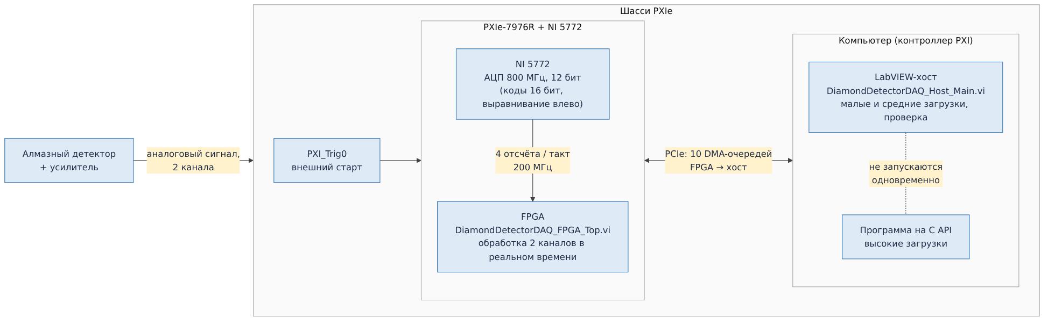
Рисунок 1. Система целиком. Аналоговый сигнал детектора оцифровывается NI 5772, вся обработка в реальном времени выполняется на FPGA; результаты по PCIe попадают в компьютер, где их читает LabVIEW-хост или программа на C API (но не обе одновременно). Линия PXI_Trig0 позволяет запустить оба канала одновременно внешним сигналом.
Почему обработка на FPGA. Поток сырых данных одного канала — 800 млн отсчётов/с × 2 байта = 1,6 ГБ/с, двух каналов — 3,2 ГБ/с, что равно предельной пропускной способности шины PCIe Gen2 x8 модуля. Непрерывно передавать и обрабатывать на компьютере каждый отсчёт обоих каналов без потерь практически невозможно. FPGA обрабатывает каждый отсчёт за фиксированное время (один такт на 4 отсчёта), без пропусков и без зависимости от загрузки компьютера, и передаёт уже сжатые результаты: десятки байт на импульс или 6 КБ спектров на гейт.

2.2. Уровень 1: потоки данных одного канала
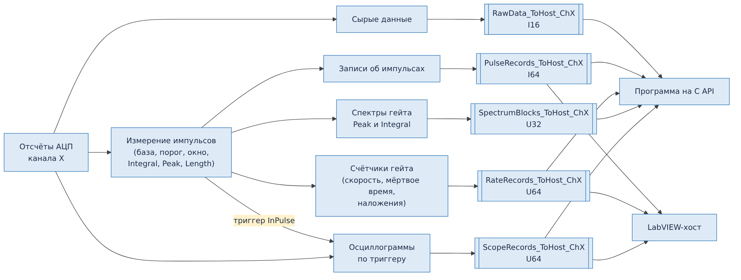
Рисунок 2. Потоки данных одного канала. Из отсчётов АЦП FPGA получает пять видов данных; каждый уходит в свою DMA-очередь. LabVIEW-хост читает записи об импульсах, записи о гейтах и осциллограммы; программе на C API доступны все пять очередей.
Таблица 2. Виды данных, которые FPGA передаёт по каждому каналу.
Вид данных | Содержание | Объём | Когда нужен
Записи об импульсах | StartTime, Integral, Peak, Crossings, Length каждого импульса | 32 байта на импульс | Малая и средняя загрузка (до ~10⁶–10⁷/с): полная информация о каждом импульсе
Записи о гейтах | Счётчики окон, мёртвого времени, подъёмов, наложений за гейт | 32 байта на гейт | Всегда: скорость счёта с разрешением гейта
Спектры гейта | Заголовок + 512 бинов Peak + 1024 бина Integral | 6176 байт на гейт | Высокая загрузка: спектры без передачи отдельных импульсов
Осциллограммы | Форма импульса с пред-триггером, по триггеру с ограничением частоты | (3 + RecordTicks) × 8 байт на запись | Наладка, контроль формы импульсов
Сырые данные | Все отсчёты подряд | 1,6 ГБ/с | Отладка, внешняя обработка; включается отдельно

2.3. Уровень 2: верхний VI FPGA
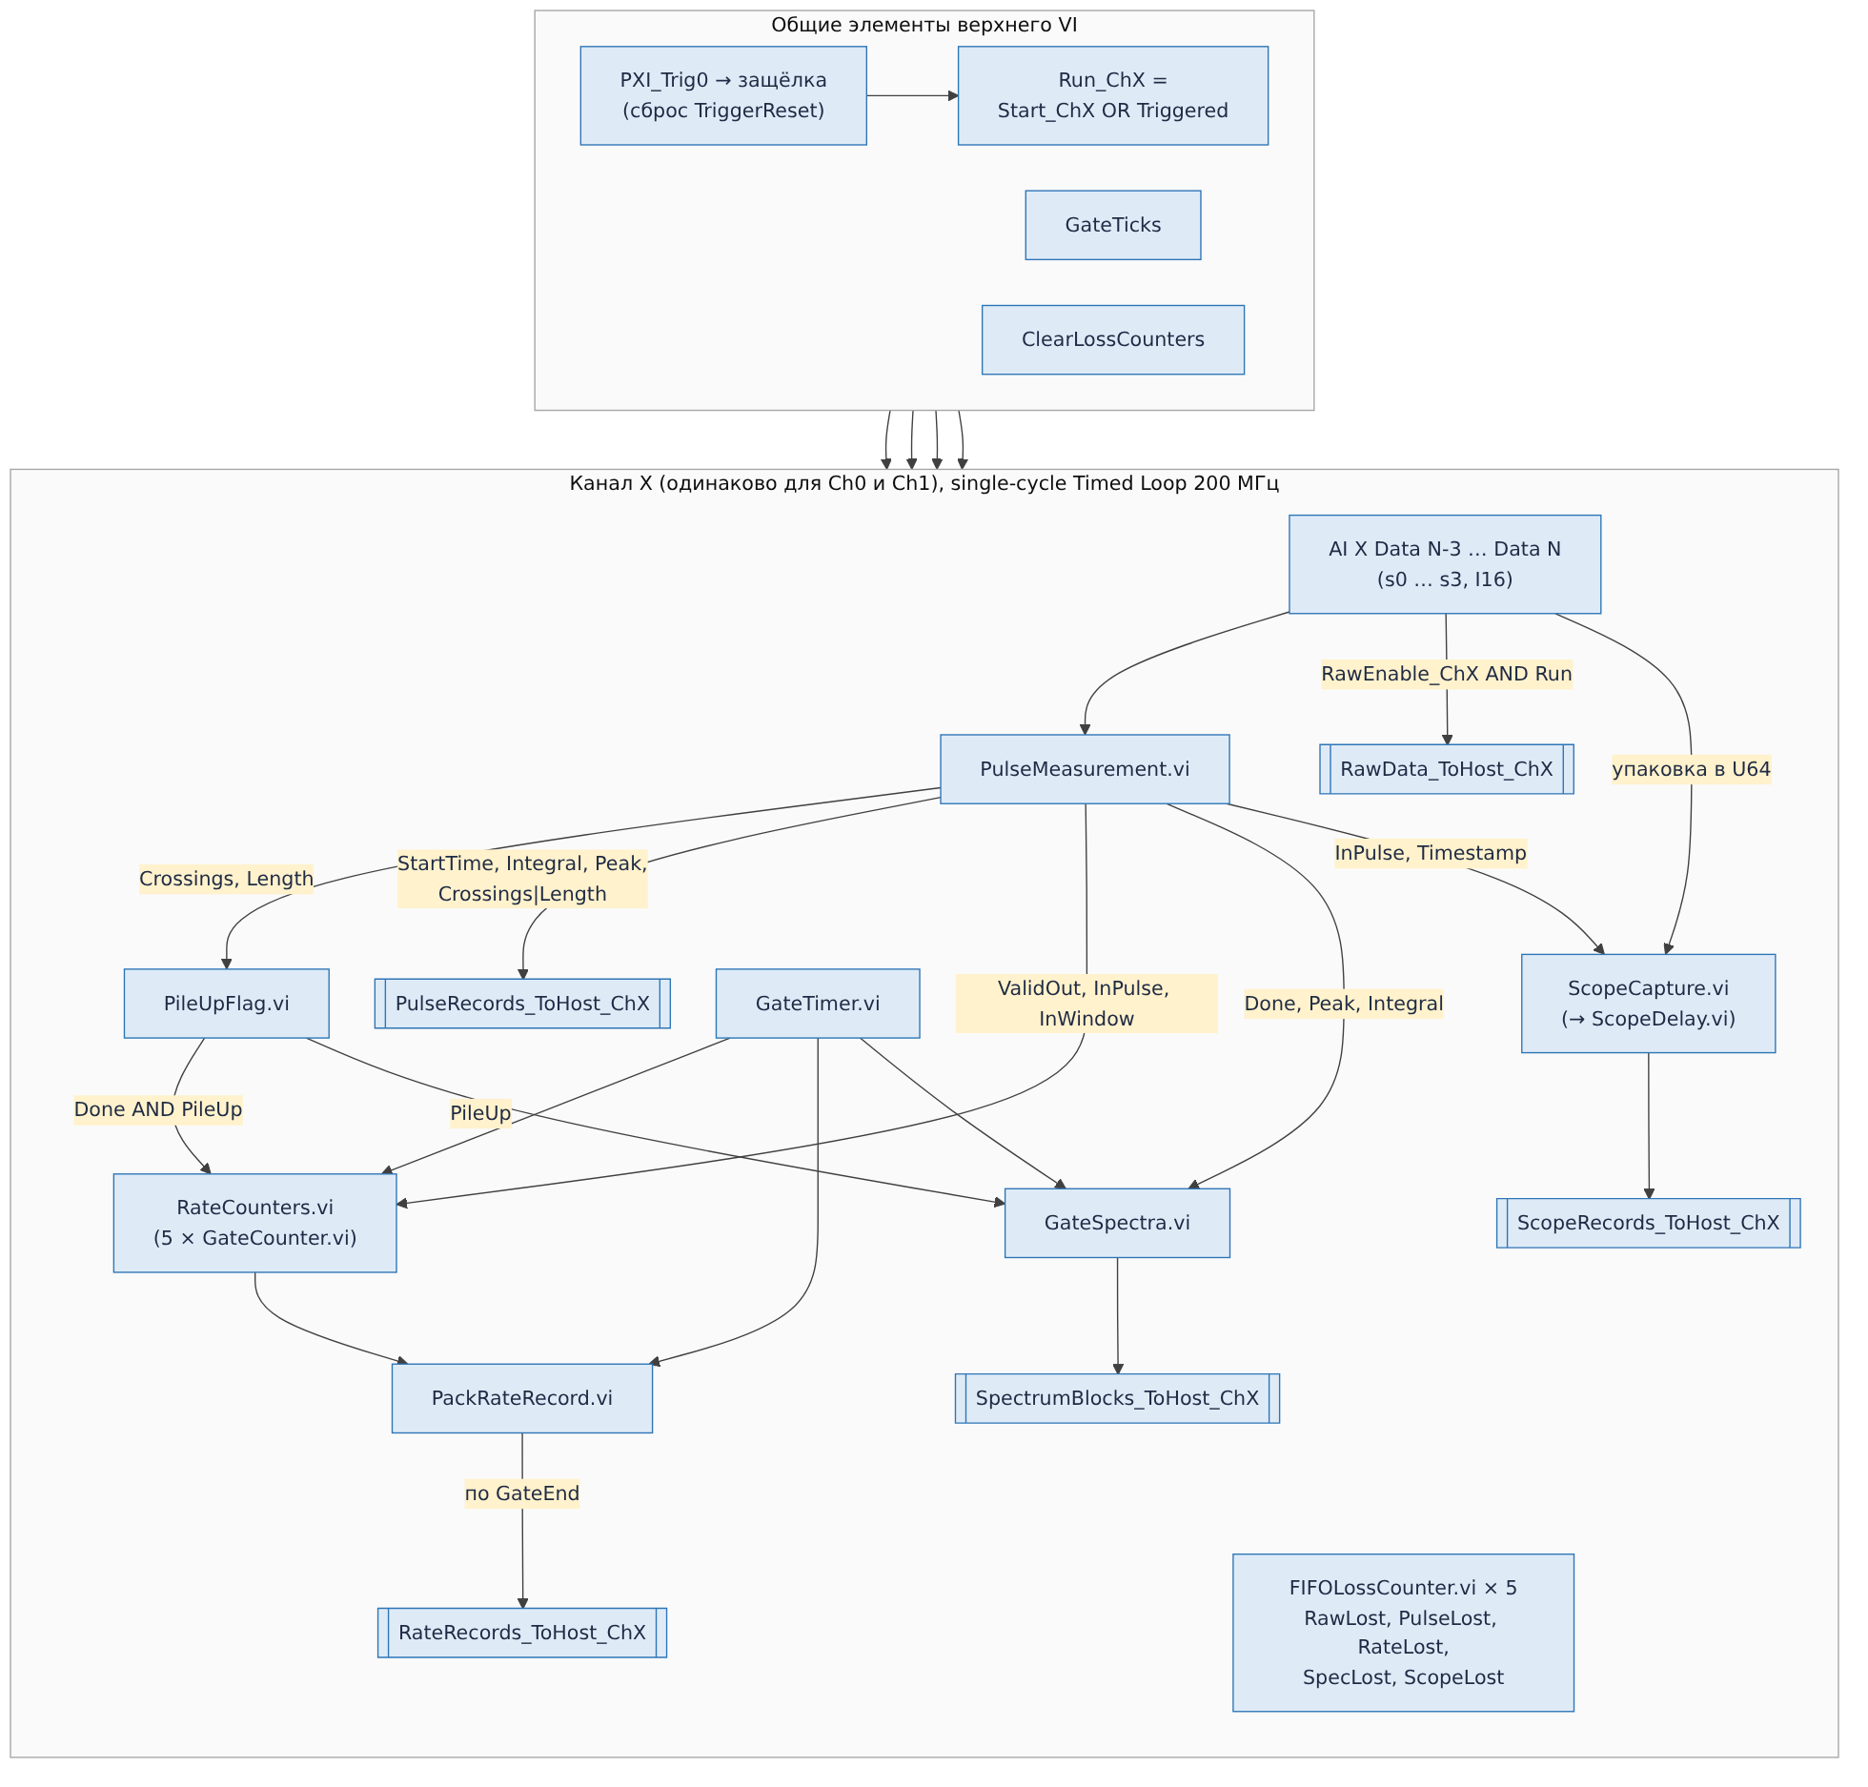
Рисунок 3. Устройство верхнего VI FPGA. Общие элементы (логика запуска, длина гейта, сброс счётчиков потерь) управляют двумя одинаковыми цепочками каналов. В цепочке канала PulseMeasurement.vi измеряет импульсы, а остальные подсистемы используют его результаты.
Все подсистемы одного канала работают в одном single-cycle Timed Loop с частотой 200 МГц и обрабатывают каждый такт. Они не мешают друг другу и не создают мёртвого времени обработки: запись об импульсе, счётчики гейта, спектр и осциллограмма формируются параллельно из одних и тех же сигналов.

2.4. Уровень 3: подсистемы FPGA

Измерение импульсов
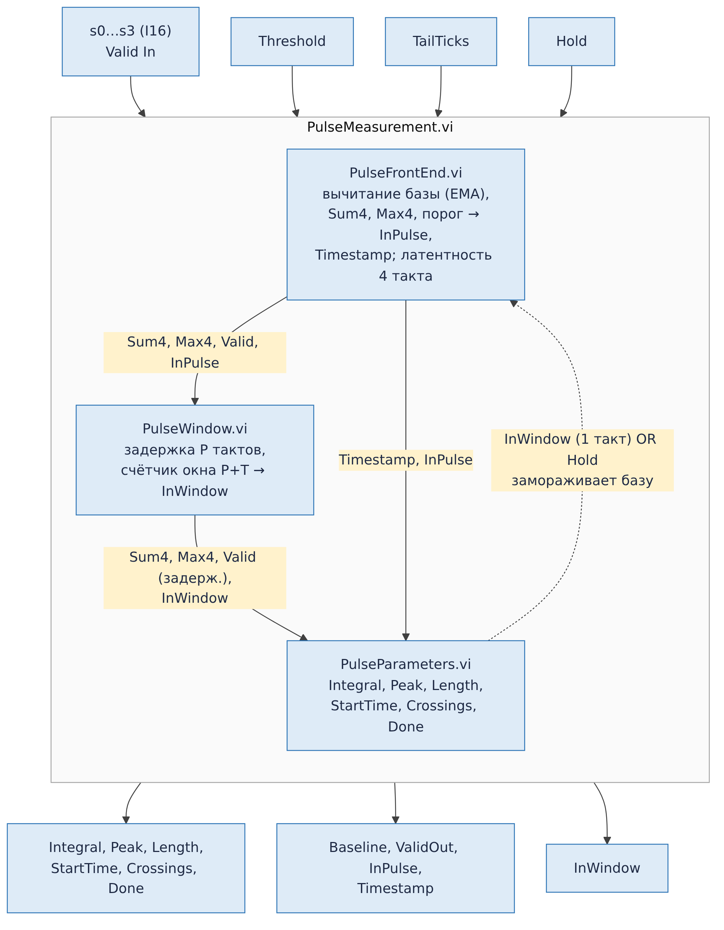
Рисунок 4. PulseMeasurement.vi: цепочка из трёх VI. PulseFrontEnd вычитает базу и находит такты выше порога, PulseWindow расширяет импульс до окна интегрирования, PulseParameters измеряет окно. Обратная связь InWindow замораживает оценку базы на время окна.

Скорость счёта и наложения
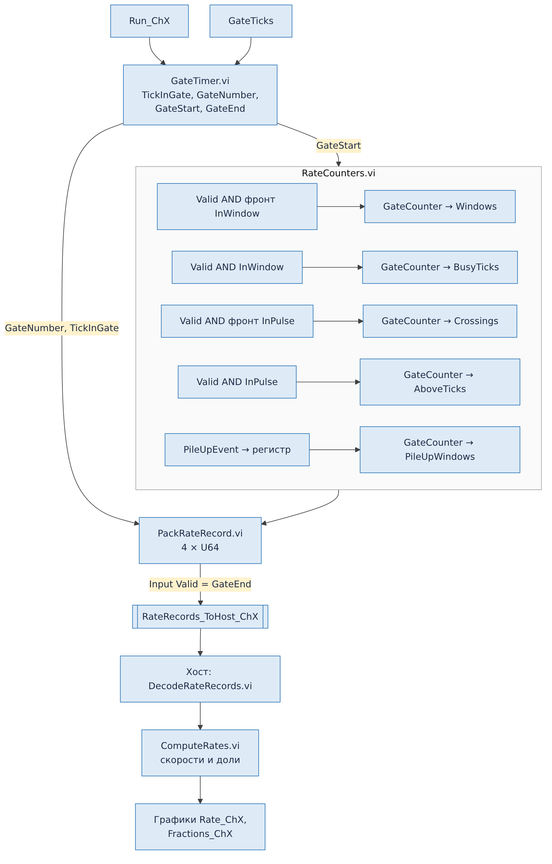
Рисунок 5. Подсистема скорости счёта. GateTimer делит время на гейты, RateCounters считает за гейт пять величин, PackRateRecord упаковывает их в запись из 4 слов U64, которая уходит в очередь в такте GateEnd. Скорости вычисляет хост.

Спектры на FPGA
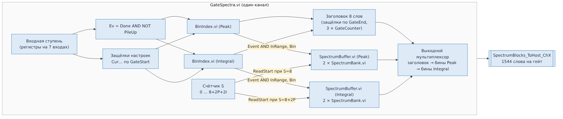
Рисунок 6. GateSpectra.vi: спектры Peak и Integral одного канала за каждый гейт. Каждый спектр хранится в двух копиях блочной памяти: одна накапливает текущий гейт, другая выгружается и очищается. Выход — блок из 1544 слов на гейт.

Осциллограф
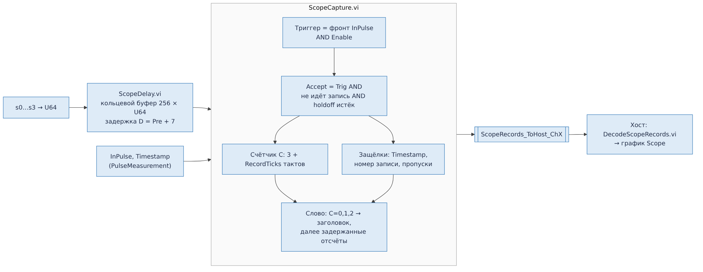
Рисунок 7. Осциллограф: кольцевой буфер ScopeDelay задерживает отсчёты, чтобы в запись попал фронт импульса до триггера; ScopeCapture принимает триггер, ограничивает частоту записей и формирует запись.

2.5. Уровень 2: программа хоста
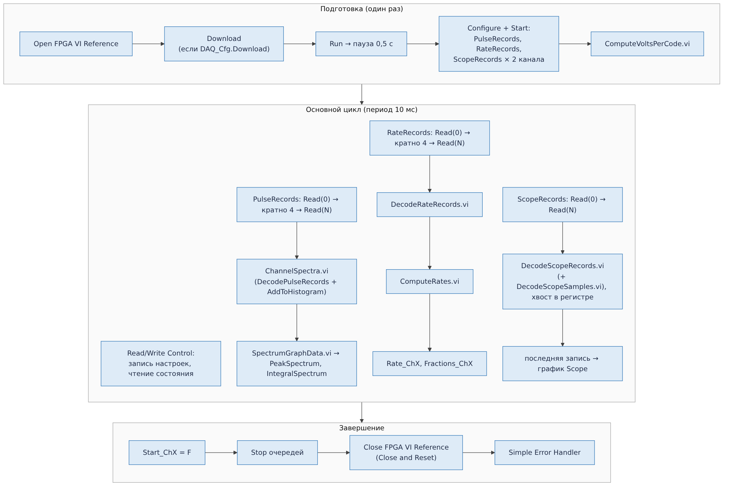
Рисунок 8. Структура DiamondDetectorDAQ_Host_Main.vi: подготовка, основной цикл с периодом 10 мс и завершение. В основном цикле три независимые ветки чтения очередей: записи об импульсах → спектры, записи о гейтах → скорости, осциллограммы → график.

2.6. Иерархия VI
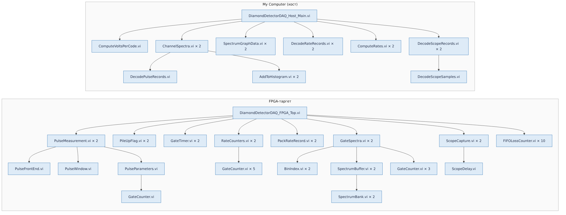
Рисунок 9. Иерархия вызовов VI на FPGA и на хосте. Множитель — число вызовов в родительском VI (на два канала). Все FPGA-подпрограммы реентерабельные с отдельной копией (preallocated clone): у каждого вызова свои регистры и память.

3. Обработка сигнала: физика и обоснование решений

3.1. Входные данные
- NI 5772 оцифровывает каждый канал с частотой 800 МГц (шаг 1,25 нс), разрядность 12 бит.
- FPGA получает отсчёты канала группами по 4 за такт 200 МГц: IO Module\AI X Data N-3 … Data N; ниже они называются s0…s3, s0 — самый ранний.
- Отсчёты — I16, 12 значащих бит выровнены влево. Цена кода для хоста:
VoltsPerCode = Range_V / (2^NumberOfBits − 1) = 2 В / 65535 ≈ 30,5 мкВ (Range_V = 2 В, NumberOfBits = 16)
Так как значащих бит 12, реальный шаг амплитуды — 16 кодов ≈ 0,49 мВ. Это важно при выборе ширины бинов амплитудного спектра: бин уже 16 кодов даёт «гребёнку» из пустых бинов. Integral складывается из многих отсчётов и такого ограничения не имеет.
Вся обработка на FPGA ведётся в целых кодах АЦП и тактах. В физические единицы (В, В·нс, 1/с) переводит только хост.

3.2. Базовая линия: оценка и вычитание
Зачем. Сигнал детектора лежит на базовой линии — смещении усилителя и АЦП, которое не равно нулю и медленно дрейфует. Peak и Integral нужно мерить от базы. Ошибка базы ΔB смещает Peak на ΔB, а Integral — на ΔB × (число отсчётов в окне), поэтому для интеграла точная база особенно важна. Порог тоже задаётся относительно базы.
Как. База B оценивается непрерывно экспоненциальным скользящим средним (EMA), которое обновляется только тогда, когда импульса нет (gated baseline restorer). В каждом такте без импульса:
B ← B + 2^(−k) · (среднее(s0…s3) − B)
В реализации используется аккумулятор A и сумма отклонений четырёх отсчётов Sum4 = Σ(sᵢ − B):
A ← A + Sum4, если ValidOut AND NOT (Hold OR InPulse); B = A · 2ⁿ, k = −(n + 2)
Множитель 2ⁿ реализован узлом Scale By Power Of 2 (сдвиг, без умножения). Слагаемое «+2» учитывает 4 отсчёта в Sum4. Младшие −n бит аккумулятора работают как дробная часть, поэтому мелкие поправки не теряются при округлении. В прошивке n = −12, k = 10: постоянная времени 2¹⁰ = 1024 такта ≈ 5,1 мкс.
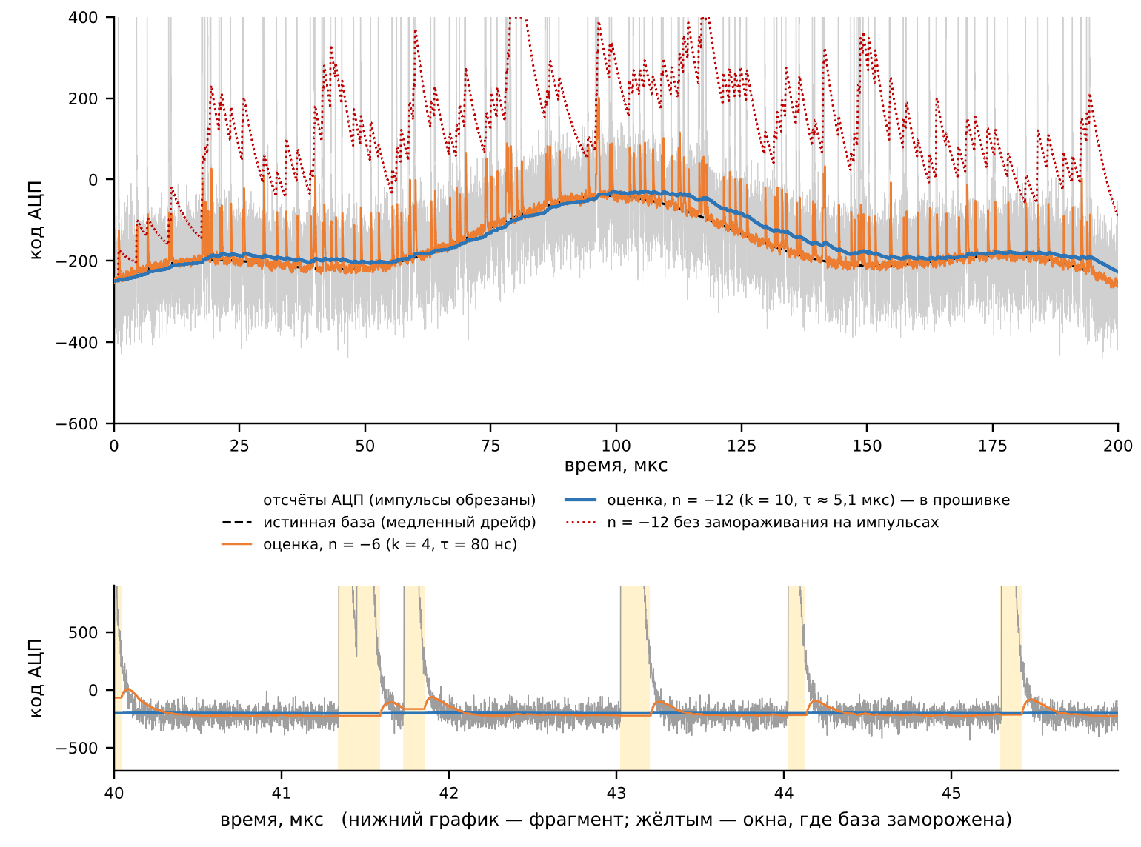
Рисунок 10. Оценка базы на модельном сигнале: медленный дрейф, шум и 150 импульсов с длинным хвостом. При k = 4 (τ = 80 нс) оценка повторяет шум и подскакивает после каждого импульса: хвост, оставшийся после закрытия окна, тянет её вверх. При k = 10 (используется) оценка гладкая и близка к истинной базе. Без замораживания на время импульсов оценка систематически завышена.
Замораживание. Оценка не обновляется, пока хотя бы один отсчёт выше порога (InPulse), всё время окна интегрирования (InWindow с задержкой на такт) и пока установлен BaselineHold_ChX. Иначе импульсы тянули бы оценку вверх (красная кривая на рисунке). P тактов фронта до пересечения порога в оценку всё же попадают: в этот момент ещё не известно, что начинается импульс.
Выбор k. Малое k быстро следит за базой, но добавляет в B шум и смещается хвостами импульсов. Большое k даёт гладкую оценку, но следит только за медленным дрейфом. Ограничения реализации:
- k ≥ 4. База используется на ступени 1 конвейера, а обновляется по результату ступени 3: петля имеет задержку 4 такта. Оценка устанавливается без перерегулирования только при 4 · 2^(−k) < 1/e, то есть k ≥ 4.
- k ≤ 13. Аккумулятор A имеет тип I32 и хранит B · 2^(k+2). При 16-битных кодах (|B| ≤ 32768) это помещается в I32 при k ≤ 13.
- Оценка работает всё время, даже когда канал не записывает: к моменту старта база уже установлена.

3.3. Обнаружение импульса: порог
Для каждого отсчёта вычисляется отклонение dᵢ = sᵢ − B. Такт считается выше порога (InPulse = T), если хотя бы один из четырёх отсчётов имеет dᵢ > Threshold_ChX. Порог задаётся с хоста в кодах АЦП для каждого канала. Сравнение по отдельным отсчётам, а не по их сумме, не теряет короткие импульсы шириной в 1–2 отсчёта, но и не усредняет шум: порог нужно ставить с запасом над шумом отдельного отсчёта.
Гистерезиса нет: InPulse вычисляется заново в каждом такте. Кратковременное опускание сигнала ниже порога внутри импульса его не разделяет, потому что окно остаётся открытым ещё T тактов (3.4). Порог рассчитан на положительные импульсы (выше базы).

3.4. Окно интегрирования: пред-окно P и хвост T
Порог только решает, что импульс есть. Какие отсчёты относятся к импульсу, решает окно интегрирования:
- оно открывается за P тактов до первого такта выше порога (P = 1, константа в PulseWindow.vi). Так в окно попадает фронт, ещё не достигший порога;
- остаётся открытым, пока такты выше порога;
- закрывается через T тактов после последнего такта выше порога (T = TailTicks_ChX, задаётся с хоста). Так в окно попадает спад ниже порога.
Length = P + (число тактов выше порога) + T
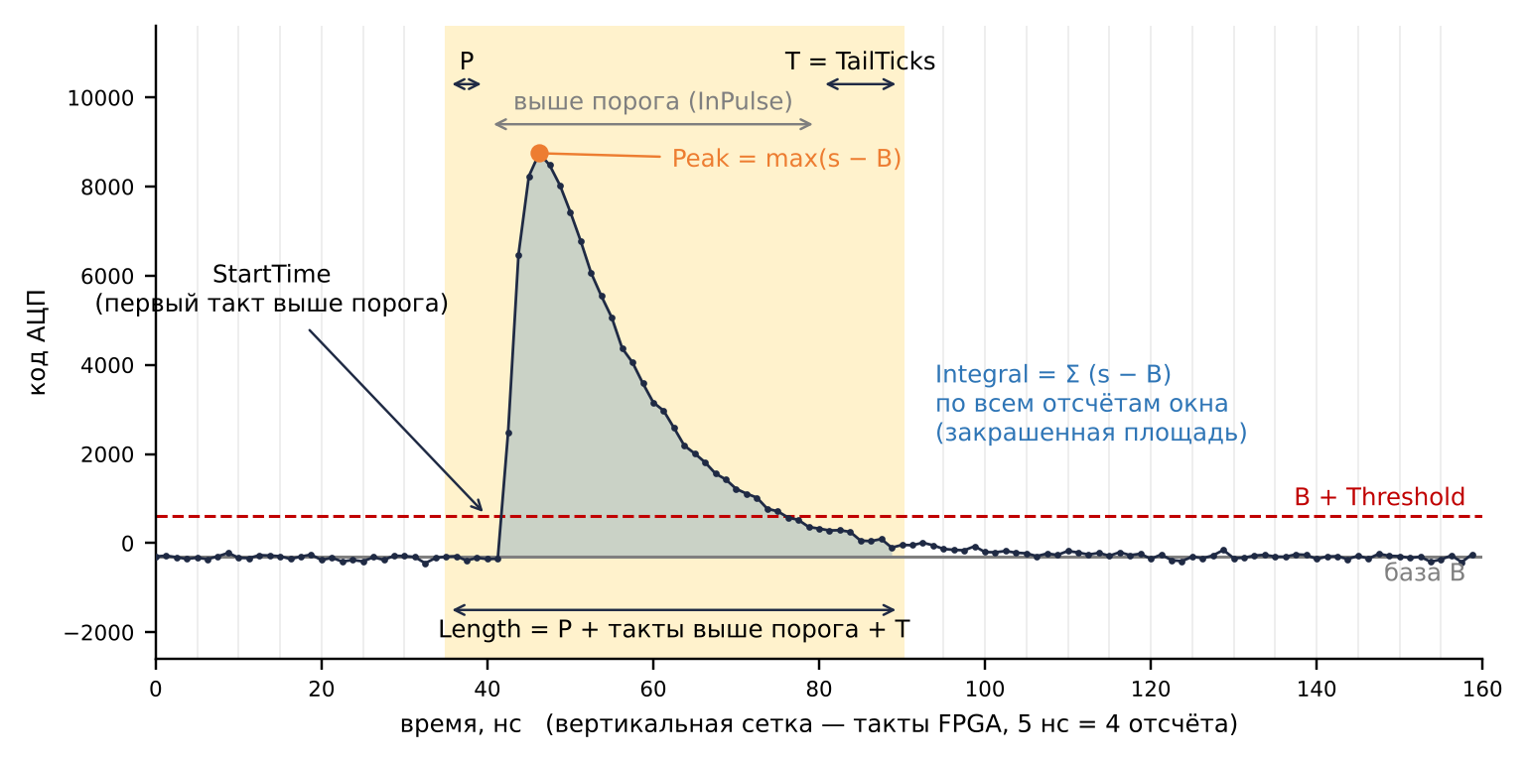
Рисунок 11. Параметры импульса. Вертикальная сетка — такты FPGA. Окно (жёлтое) начинается за P тактов до первого такта выше порога и заканчивается через T тактов после последнего. Integral — закрашенная площадь между сигналом и базой внутри окна, Peak — наибольший отсчёт над базой.
Почему важен хвост. Если интегрировать только часть выше порога, малые импульсы теряют большую долю площади, чем большие: у малого импульса выше порога только вершина. Тогда интеграл перестаёт быть пропорционален заряду, и интегральный спектр искажается нелинейно. Окно с хвостом делает долю потерянной площади малой и почти одинаковой для всех амплитуд.
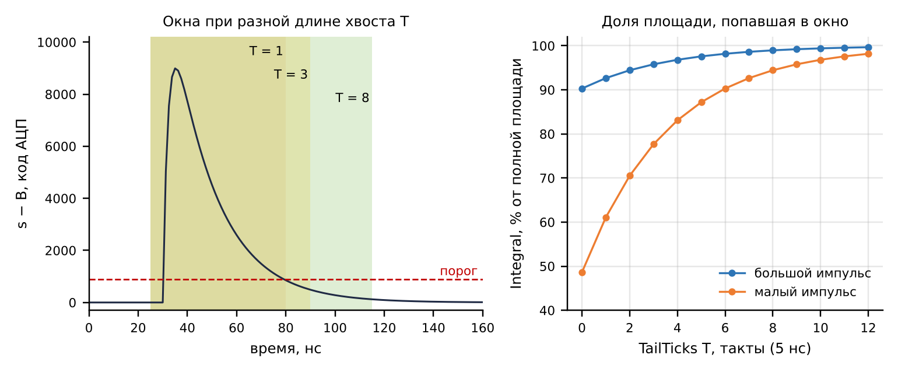
Рисунок 12. Влияние длины хвоста T. Слева: окна при T = 1, 3 и 8 тактов на одном импульсе. Справа: доля площади импульса, попавшая в Integral, в зависимости от T для большого и малого импульса (спад 18 нс, порог 900 кодов). При малом T малый импульс теряет до половины площади.
Как выбирать T. T должен покрывать спад импульса до уровня шума базы. Слишком длинный хвост добавляет шум в интеграл (шум суммируется по всем отсчётам окна) и увеличивает мёртвое время и вероятность наложений. Для импульсов 20–100 нс разумная отправная точка — T = 2…6 тактов (10–30 нс); окончательно T подбирается по осциллограммам. P подбирается примерно равным времени нарастания малых импульсов от уровня шума до порога плюс один такт запаса.

3.5. Параметры импульса
Таблица 3. Параметры записи об импульсе.
Параметр | Определение | Единица на FPGA | Физическая величина
StartTime | Номер такта (счётчик от старта FPGA), в котором сигнал впервые превысил порог; окно открылось на P тактов раньше | такт | × 5 нс
Integral | Сумма dᵢ по всем отсчётам окна (сумма Sum4 по тактам окна) | код × 1,25 нс | × VoltsPerCode × 1,25 нс → В·нс; ∝ заряду
Peak | Наибольшее dᵢ в окне | код | × VoltsPerCode → В
Length | Длина окна в тактах | такт | × 5 нс
Crossings | Число подъёмов сигнала выше порога внутри окна | — | 1 — одиночный импульс, ≥ 2 — наложение с провалом

Peak — наибольший отдельный отсчёт. Если фронт импульса порядка 1–2 нс, истинная вершина может попасть между отсчётами (шаг 1,25 нс), и Peak немного занижается, причём по-разному от импульса к импульсу. Амплитудный спектр от этого размывается, интегральный — нет. Integral типа I32 не переполняется при окнах короче ~16 000 тактов (80 мкс) даже при полной шкале: |Sum4| ≤ 4 × 32768.

3.6. Наложения импульсов
Если следующий импульс приходит, пока окно предыдущего ещё открыто, окно продлевается, и оба импульса попадают в одну запись: Integral ≈ сумма двух, Peak завышен, Length больше обычного. В спектре такие записи дают ложный хвост справа от настоящих пиков. Наложения бывают трёх видов (рис. ниже), и распознаются по-разному:
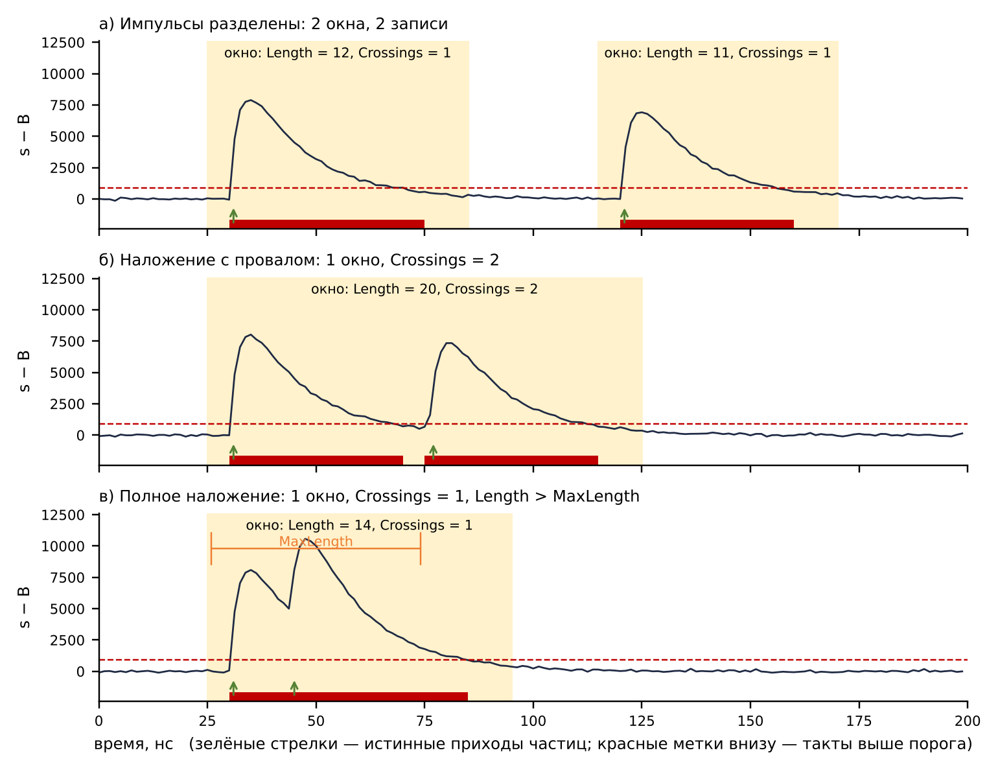
Рисунок 13. Виды наложений. а) Второй импульс приходит после закрытия окна — две записи. б) Между импульсами сигнал опускается ниже порога, но окно ещё не закрыто — одна запись с Crossings = 2. в) Второй импульс садится на спад первого, сигнал не опускается ниже порога — одна запись, Crossings = 1, но окно длиннее, чем у одиночного импульса.
Таблица 4. Признаки наложения.
Вид | Признак | Как ловится
С провалом | Внутри окна сигнал поднимается выше порога два раза или больше | Crossings ≥ 2 (счётчик в PulseParameters)
Полное | Подъём один, но окно заметно длиннее, чем у одиночного импульса | Length > MaxLength_ChX (с хоста; по умолчанию 4294967295 — проверка выключена)
Неразрешимое | Импульсы ближе нескольких нс | Никак: физический предел при данной ширине импульса

Признак наложения вычисляет PileUpFlag.vi: PileUp = (Crossings ≥ 2) OR (Length > MaxLength). Он используется в трёх местах: (1) окна с наложением считаются за гейт (PileUpWindows); (2) в спектры на FPGA попадают только одиночные импульсы (Done AND NOT PileUp); (3) Crossings передаётся в записи об импульсе, и хост или программа на C API могут отбирать записи сами. Спектры LabVIEW-хоста строятся из всех записей, отбор по признаку наложения в них не реализован.
Ложные наложения. Если после импульса есть звон или отражение, которое повторно пересекает порог, одиночный импульс получит Crossings = 2 и будет исключён из спектров FPGA. Признак: при низкой загрузке PileUpFraction заметно больше 0. Удлинение хвоста T здесь не помогает: звон внутри окна всё равно даёт второй подъём, а звон после закрытия окна даёт отдельную ложную запись. Решение — порог выше амплитуды звона.

3.7. Мёртвое время и скорость счёта
Мёртвое время. Пока окно открыто, новый импульс не даёт отдельной записи: он продлевает окно. Каждое окно — мёртвое время для счёта, а каждый попавший в него импульс продлевает его (продлевающееся, или паралитическое, мёртвое время). Для одиночного импульса мёртвое время τ = P + время выше порога + T: для импульсов 20–100 нс это 40–150 нс.
Что считает FPGA. За каждый гейт длиной G тактов RateCounters считает пять величин (рис. ниже):
Таблица 5. Счётчики гейта.
Счётчик | Определение (за гейт) | Смысл
Windows | Число передних фронтов InWindow (окно открылось) | Число записей об импульсах
BusyTicks | Число тактов с открытым окном | Мёртвое время в тактах
Crossings | Число передних фронтов InPulse, в том числе внутри окон | Число подъёмов выше порога
AboveTicks | Число тактов выше порога | Время, когда сигнал выше порога
PileUpWindows | Число окон с признаком наложения (Done AND PileUp) | Окна, испорченные наложением

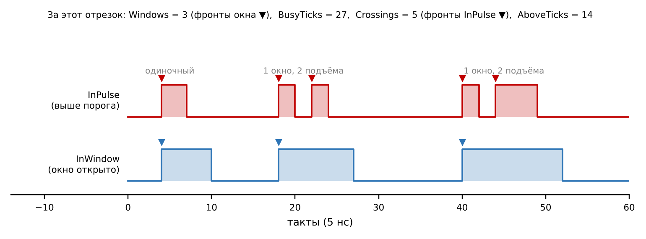
Рисунок 14. Пример: что считают счётчики гейта. Фронты окна (▼ на InWindow) дают Windows, фронты InPulse — Crossings; длительности — BusyTicks и AboveTicks. Во втором и третьем окне по два подъёма: это наложения с провалом.
Формулы. Хост вычисляет для каждого гейта (ComputeRates.vi), такт = 5 нс, GateLength — фактическая длина гейта в тактах из записи:
MeasuredRate = Windows / (GateLength · 5·10⁻⁹ с)
CorrectedRate = Windows / ((GateLength − BusyTicks) · 5·10⁻⁹ с)
CorrectedRate2 = Crossings / ((GateLength − AboveTicks) · 5·10⁻⁹ с)
DeadFraction = BusyTicks / GateLength; PileUpFraction = PileUpWindows / Windows
Обоснование поправок (метод живого времени). Импульсы приходят случайно (пуассоновский поток со скоростью n). Новое окно может открыться только в «живое» время, когда окно закрыто, и открывается каждым импульсом, пришедшим в это время. Поэтому ожидаемое число окон = n × (живое время), и
n ≈ Windows / (G − BusyTicks)
Эта оценка не требует знать τ и модель мёртвого времени: живое время измеряется прямо. Аналогично, подъём выше порога возможен только когда сигнал ниже порога, и каждый пришедший в это время импульс даёт подъём: n ≈ Crossings / (G − AboveTicks). Вторая оценка работает до бо́льших скоростей, потому что время выше порога короче окна (в нём нет P и T), но чувствительна к звону и шуму около порога. Расхождение CorrectedRate и CorrectedRate2 — полезный контроль. Без поправки измеренная скорость насыщается: для продлевающегося мёртвого времени
m = n · e^(−nτ), максимум m = 1/(e·τ) при n = 1/τ
а для непродлевающегося — m = n / (1 + nτ). Обе модели приведены для понимания; в расчётах не используются.
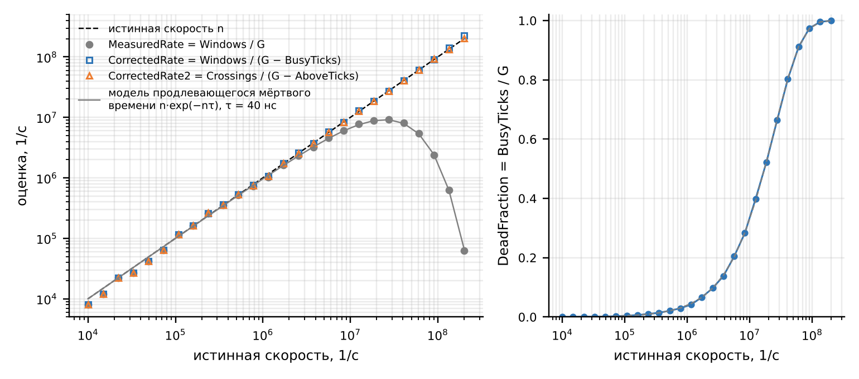
Рисунок 15. Моделирование гейта 1 мс для импульсов 20 нс выше порога, P = 5 нс, T = 15 нс (τ = 40 нс). Слева: MeasuredRate насыщается и падает, обе поправленные оценки следуют за истинной скоростью до ~10⁸ 1/с. Справа: доля мёртвого времени. Когда DeadFraction → 1, живого времени почти нет, и неопределённость поправленных скоростей резко растёт.
- Статистика. Относительная погрешность скорости за гейт ≈ 1/√N, N — число импульсов в гейте. При 300 1/с в гейт 1 мс попадает 0,3 импульса, и скорость за гейт бессмысленна — нужен гейт 0,1–1 с (Gate_us).
- Граничные случаи. Если окно (или сигнал выше порога) было открыто весь гейт, живое время равно 0, и поправленная скорость — NaN (не рисуется). Если Windows = 0, PileUpFraction — NaN.
- Привязка к гейтам. Окно засчитывается в гейт, в котором оно открылось, а BusyTicks окна на границе делятся между двумя гейтами. Наложение засчитывается в гейт, где окно закрылось (и ещё на такт позже из-за регистра в RateCounters). Поэтому PileUpFraction изредка может быть чуть больше 1 — это не ошибка.
- Спектроскопический счёт насыщается около (3–5)·10⁷ 1/с; при больших загрузках нужны другие методы (не реализованы).

3.8. Гейты
Все счётчики и спектры за интервал времени используют общую сетку гейтов GateTimer.vi (своя на каждый канал). Гейт 0 начинается в такте, когда загорается Run_ChX; длина гейта — GateTicks тактов (по умолчанию 200 000 = 1 мс; хост задаёт Gate_us × 200). GateStart — первый такт гейта (счётчики начинают с нуля), GateEnd — последний (результаты гейта готовы и пишутся в очередь).
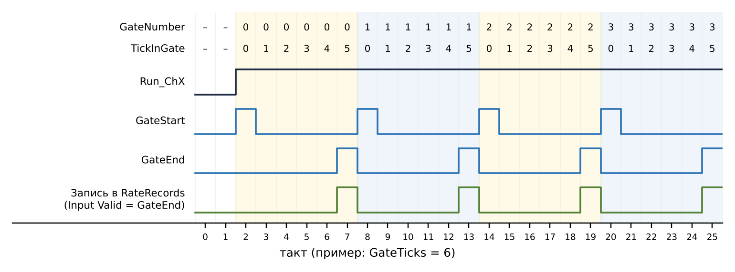
Рисунок 16. Временная диаграмма GateTimer при GateTicks = 6. Запись о гейте уходит в очередь в такте GateEnd. Гейт, не законченный к моменту выключения Run, не выдаётся.

3.9. Спектры
Спектр — гистограмма значений Peak (амплитудный) или Integral (интегральный). Значение v попадает в бин
i = floor((v − Min) / BinWidth), 0 ≤ i < NBins; иначе — «вне шкалы»
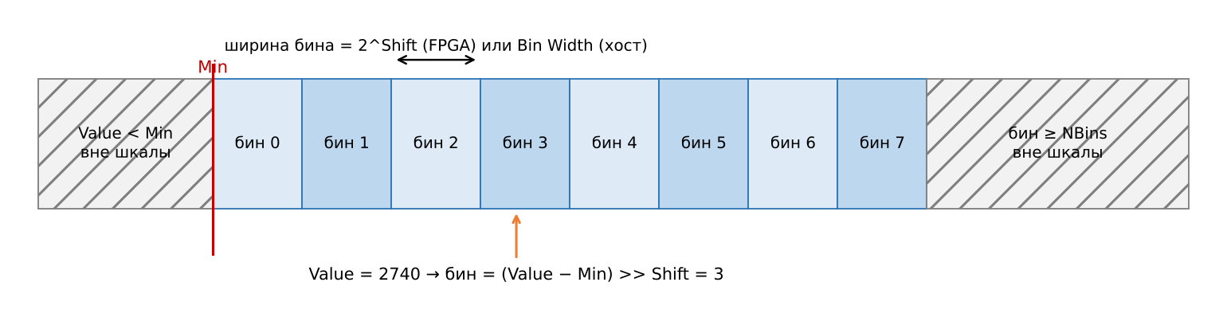
Рисунок 17. Разбиение на бины. На FPGA ширина бина — степень двойки 2^Shift, и деление заменено сдвигом; на хосте ширина Bin Width произвольная.

Спектры на хосте
LabVIEW-хост строит спектры из записей об импульсах: PeakHist_Cfg и IntegralHist_Cfg (Min, Bin Width, Number of Bins, в кодах), общие для двух каналов. Спектр накапливается до нажатия ClearHist_ChX. Это точно и гибко, но требует, чтобы все записи дошли до хоста — при высокой загрузке это невозможно (PulseLost_ChX > 0).

Спектры на FPGA
Для высоких загрузок спектры за каждый гейт считаются на FPGA (GateSpectra.vi) и передаются блоками фиксированного размера. Решения:
- Ширина бина — степень двойки: номер бина = (Value − Min) >> Shift вместо деления, которое на FPGA дорого и медленно.
- Число бинов фиксировано при компиляции (512 для Peak, 1024 для Integral — константы в верхнем VI), потому что под спектр выделяется блочная память. Min и Shift — контролы, меняются без перекомпиляции.
- Настройки фиксируются в начале гейта (защёлки по GateStart): если изменить их посреди гейта, новые значения начнут действовать со следующего, и в одном спектре никогда не смешаются две шкалы.
- В спектры попадают только одиночные импульсы (Done AND NOT PileUp). Наложения и значения вне шкалы только считаются в заголовке блока.
- Двойная буферизация: на каждый спектр две копии памяти (по 1024 × U32). В каждом гейте одна копия накапливает события, другая выгружает спектр прошлого гейта и обнуляет бины. Роли меняются в каждом GateStart. Так нет мёртвого времени на выгрузку.
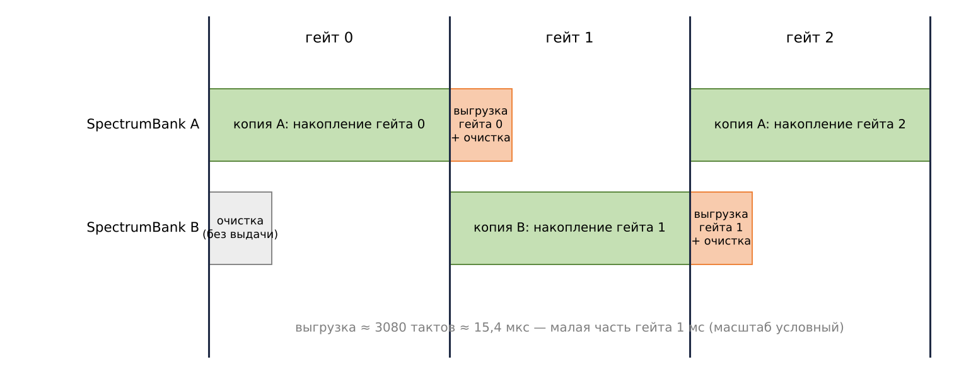
Рисунок 18. Двойная буферизация спектра. Выгрузка прошлого гейта занимает ≈ 3080 тактов (15,4 мкс) в начале следующего гейта; в первом гейте после старта копия только очищается, без выдачи.
Почему чтение-изменение-запись занимает 2 такта. У блочной памяти задержка чтения 1 такт: адрес подаётся в такте k, значение приходит в такте k + 1, прибавляется 1 и записывается обратно. Поэтому события в одну копию должны приходить не чаще чем раз в 3 такта (иначе второе событие прочитает старое значение, и отсчёт молча потеряется). Для импульсов это выполняется: соседние Done разделены целым окном.
Время выгрузки. Блок = 8 слов заголовка + 512 бинов Peak + 1024 бина Integral = 1544 слова; бин выдаётся раз в 2 такта (чтение и очистка), поэтому выгрузка длится 8 + 2·512 + 2·1024 ≈ 3080 тактов ≈ 15,4 мкс. Она должна закончиться до следующего GateStart: минимальная длина гейта ≈ 3100 тактов (Gate_us ≥ 16). Иначе срабатывает SpecOverrun_ChX.
Инвариант для проверки. Сумма бинов Peak + PeakOutOfRange = AcceptedWindows; то же для Integral. Нарушение означает потерю отсчётов (например, из-за событий ближе 3 тактов).

3.10. Осциллограф с аппаратным триггером
Осциллограф передаёт форму отдельных импульсов. Решения:
- Триггер — существующий детектор импульсов: передний фронт InPulse. На экране ровно те импульсы, что идут в записи и спектры, с тем же порогом и базой.
- Пред-триггер через кольцевой буфер. Отсчёты непрерывно пишутся в блочную память на 256 тактов и читаются с отставанием D тактов. Когда приходит триггер, в очередь уже идут данные, отстающие на D, то есть видно, что было до срабатывания.
- D = Pre + 7: 4 такта — латентность PulseFrontEnd (InPulse описывает отсчёты, пришедшие 4 такта назад), 3 такта — слова заголовка, которые выдаются перед отсчётами без остановки потока.
- Ограничение частоты (holdoff): после принятого триггера новые не принимаются ScopeHoldOffTicks тактов (по умолчанию 1 мс) и на время самой записи; пропущенные триггеры считаются. Без этого при 10⁶ импульсов/с поток осциллограмм был бы около 500 МБ/с и отнял бы шину у остальных очередей. На записи, скорости и спектры holdoff не влияет.
- Метка времени триггера равна StartTime записи этого импульса: по ней хост может найти Peak, Integral и признак наложения для осциллограммы.
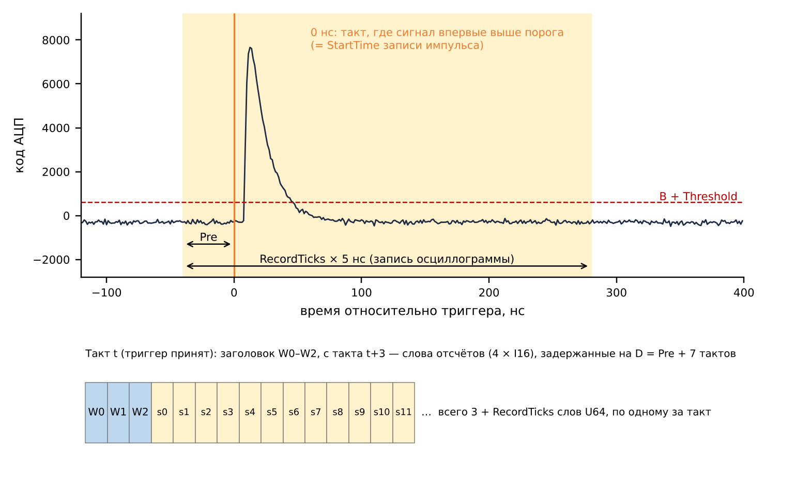
Рисунок 19. Осциллограмма: 0 нс — начало такта, где сигнал впервые превысил порог; запись начинается за Pre тактов до него. Внизу — порядок слов записи в очереди.

3.11. Учёт потерь и целостность данных
Запись в DMA-очередь в single-cycle Timed Loop никогда не ждёт: если очередь заполнена (хост не успевает читать или ещё не запустил очередь), элемент отбрасывается. Каждая потеря считается FIFOLossCounter.vi: запись принимается, только если Ready for Input был T в предыдущем такте, поэтому
Lost = WriteAttempt AND NOT Ready(предыдущий такт)
Счётчики: RawLost_ChX, PulseLost_ChX, RateLost_ChX, SpecLost_ChX, ScopeLost_ChX (U64), сброс ClearLossCounters. Записи фиксированной длины (импульсы, гейты) хост читает кратно длине записи. Записи переменной длины (осциллограммы) и блоки спектров начинаются с magic-слова: при потере слова читатель пропускает данные до следующего magic и проверяет длину.

4. Программа FPGA: описание VI

4.1. Общие принципы реализации
- Вся обработка канала выполняется в single-cycle Timed Loop (SCTL), тактируемом IO Module Clock 200 МГц. Одна итерация = один такт = 4 отсчёта канала. Любая логика внутри должна укладываться в 5 нс.
- Значения между тактами хранят Feedback Node (регистры). Длинные вычисления разбиты регистрами на ступени (конвейер): результат появляется через несколько тактов, а признак действительности (Valid) и метка времени проходят через столько же регистров, чтобы оставаться выровненными с данными.
- Все подпрограммы реентерабельные с отдельной копией (Execution → Reentrant, Preallocate clone for each instance). У каждого вызова свои регистры и своя память (VI-Defined Memory). Это обязательно для всей цепочки вызовов: если вызывающий VI не реентерабельный, оба канала разделят одну память, и генерация кода выдаст ошибку арбитража.
- Блочная память в SCTL имеет задержку чтения 1 такт; в модели это обеспечивает Feedback Node сразу после метода Read. VI с памятью тестируются в Timed Loop (а не в For Loop), иначе симуляция не совпадёт с железом.
- Запись в FIFO в SCTL никогда не ждёт; потери считает FIFOLossCounter.vi.
- Типы: отсчёты I16; отклонения, Sum4, Integral, Peak, Length — I32; счётчики U32; метки времени и счётчики потерь U64.
- Тесты подпрограмм собраны под FPGA-таргетом в папке Tests и запускаются в режиме симуляции (раздел Приложение А). Вспомогательные target-scoped очереди TestCapture (U32) и TestCapture64 (U64) нужны только тестам и в битфайл не попадают, если не используются в верхнем VI.

4.2. DiamondDetectorDAQ_FPGA_Top.vi — верхний VI
Назначение. Программа FPGA: логика запуска, две одинаковые цепочки обработки (Ch0, Ch1), десять DMA-очередей и счётчики потерь. Передняя панель — интерфейс с хостом (узел Read/Write Control) и с программой на C API.

Логика запуска
Run_ChX = Start_ChX OR Triggered
Triggered — защёлка: устанавливается передним фронтом PXI_Trig0, сбрасывается TriggerReset. Внешний триггер запускает оба канала в одном такте. Run_ChX разрешает запись в очереди канала и запускает его гейты. Оценка базы и измерение импульсов работают всегда.

Цепочка канала (в каждом такте)
- PulseMeasurement.vi: s0…s3 = AI X Data N-3 … N, Valid In = T, Hold = BaselineHold_ChX, Threshold_ChX, TailTicks_ChX. Выход Baseline → индикатор Baseline_ChX.
- Запись об импульсе: StartTime, Integral, Peak → To Quad Integer; Join Numbers (hi = Crossings, lo = Length) → To I64; Build Array в этом порядке → PulseRecords_ToHost_ChX, Input Valid = Done AND Run_ChX.
- PileUpFlag.vi: Crossings, Length, MaxLength_ChX → PileUp.
- Сырые данные: четыре отсчёта → RawData_ToHost_ChX, Input Valid = Run_ChX AND RawEnable_ChX.
- Скорость счёта: GateTimer.vi (Run_ChX, GateTicks) → RateCounters.vi (ValidOut, InPulse, InWindow; PileUpEvent = Done AND PileUp) → PackRateRecord.vi → RateRecords_ToHost_ChX, Input Valid = GateEnd.
- Спектры: GateSpectra.vi (GateStart, GateEnd, GateNumber того же GateTimer; Done AND Run_ChX; PileUp; Peak, Integral I32; PeakMin_ChX, PeakShift_ChX, IntegralMin_ChX, IntegralShift_ChX; константы 512 и 1024) → SpectrumBlocks_ToHost_ChX, Input Valid = Valid. Overrun → счётчик SpecOverrun_ChX.
- Осциллограф: s0…s3 → To U16 → Join Numbers в одно слово U64 (биты 15…0 = s0 … 63…48 = s3); ScopeCapture.vi (Enable = ScopeEnable_ChX AND Run_ChX, InPulse и Timestamp из PulseMeasurement, ScopePreTicks_ChX, ScopeRecordTicks_ChX, ScopeHoldOffTicks, Channel = 0/1) → ScopeRecords_ToHost_ChX.
- Счётчики потерь: пять FIFOLossCounter.vi на канал (Write Attempt = Input Valid очереди, Ready = Ready for Input, Clear = ClearLossCounters) → RawLost_ChX, PulseLost_ChX, RateLost_ChX, SpecLost_ChX, ScopeLost_ChX.

Передняя панель (интерфейс с хостом)
Таблица 6. Передняя панель верхнего VI FPGA.
Элемент | Тип | Направление | По умолчанию | Назначение
Start_Ch0/1 | Bool | хост → FPGA | F | Запуск записи канала
TriggerReset | Bool | хост → FPGA | F | Сброс защёлки внешнего триггера
ClearLossCounters | Bool | хост → FPGA | F | Обнуление всех счётчиков потерь и SpecOverrun
Threshold_Ch0/1 | I32 | хост → FPGA | задаёт хост | Порог над базой, коды
TailTicks_Ch0/1 | U16 | хост → FPGA | задаёт хост | Хвост окна T, такты
BaselineHold_Ch0/1 | Bool | хост → FPGA | F | Заморозить оценку базы
MaxLength_Ch0/1 | U32 | хост → FPGA | 4294967295 | Порог длины окна для признака наложения
GateTicks | U32 | хост → FPGA | 200000 | Длина гейта, такты; 0 недопустим
PeakMin_Ch0/1, IntegralMin_Ch0/1 | I32 | C API → FPGA | 0 | Нижняя граница спектров FPGA, коды
PeakShift_Ch0/1, IntegralShift_Ch0/1 | U8 | C API → FPGA | 6 / 13 | Ширина бина 2^Shift
ScopeEnable_Ch0/1 | Bool | хост → FPGA | F | Включить осциллограф канала
RawEnable_Ch0/1 | Bool | хост → FPGA | T | Включить поток сырых данных (по умолчанию T — для программы на C API)
ScopePreTicks_Ch0/1 | U8 | хост → FPGA | 8 | Пред-триггер, такты (≤ 248)
ScopeRecordTicks_Ch0/1 | U16 | хост → FPGA | 64 | Длина осциллограммы, такты
ScopeHoldOffTicks | U32 | хост → FPGA | 200000 | Минимальный интервал между осциллограммами, такты
DeviceConfig | кластер | хост → FPGA | — | Конфигурация адаптерного модуля из шаблона проекта; в этом описании не рассматривается
Run_Ch0/1 | Bool | FPGA → хост | — | Канал записывает
Baseline_Ch0/1 | I32 | FPGA → хост | — | Текущая оценка базы, коды
RawLost, PulseLost, RateLost, SpecLost, ScopeLost _Ch0/1 | U64 | FPGA → хост | — | Потерянные записи в очередях
SpecOverrun_Ch0/1 | U32 | FPGA → хост | — | Гейты, в которых выгрузка спектра не успела закончиться

Значения по умолчанию на FPGA должны быть рабочими: программа на C API может записывать не все контролы. После изменения значения по умолчанию нужно Make Current Value Default и перекомпиляция. Имена элементов передней панели попадают в заголовочный файл C API; имена должны быть уникальными (дубликаты вызывают ошибку −61506 в симуляции).

4.3. PulseMeasurement.vi — измерение импульсов канала
Назначение. Находит каждый импульс в отсчётах одного канала и измеряет его. Объединяет PulseFrontEnd.vi → PulseWindow.vi → PulseParameters.vi (рис. в разделе 2.4). Вызывается один раз на такт в SCTL, по одному вызову на канал.
Таблица 7. Терминалы PulseMeasurement.vi.
Терминал | Тип | Вход/выход | Назначение
s0…s3 | I16 | вход | Четыре отсчёта такта, s0 — самый ранний (AI Data N-3)
Valid In | Bool | вход | Отсчёты действительны (в верхнем VI — T)
Hold | Bool | вход | Заморозить базу (внешнее управление)
Threshold | I32 | вход | Порог, коды над базой
TailTicks | U16 | вход | Хвост окна T, такты
Integral, Peak, Length | I32 | выход | Параметры последнего окна; читать в такте Done
StartTime | U64 | выход | Метка такта первого превышения порога
Crossings | U32 | выход | Подъёмы выше порога в окне
Done | Bool | выход | T ровно один такт — первый такт после закрытия окна
Baseline | I32 | выход | Текущая оценка базы
ValidOut, InPulse | Bool | выход | Для RateCounters и осциллографа
InWindow | Bool | выход | Окно открыто (в шкале задержанных данных)
Timestamp | U64 | выход | Номер такта прихода отсчётов, выровнен с InPulse (для осциллографа)

Замораживание базы на время окна. Вход Hold у PulseFrontEnd = Hold OR InWindow. Так как InWindow вычисляется из выходов PulseFrontEnd, провод образует петлю, и в ней стоит Feedback Node (задержка на такт). Задержка не мешает: PulseFrontEnd уже замораживает базу в первом такте выше порога.
Латентность. Такт, пришедший в вызове N, появляется в Sum4, InPulse, ValidOut, Timestamp в вызове N + 4, в задержанных данных PulseWindow — в N + 4 + P. Done наступает в первом вызове после закрытия окна, то есть через P + T + 1 вызовов после того, как последний такт выше порога появился на выходах.

4.4. PulseFrontEnd.vi — база, Sum4, Max4, порог
Таблица 8. Конвейер PulseFrontEnd.vi.
Ступень | Операция | Результат
0 | Входные регистры s0…s3, Valid и счётчик тактов (Timestamp)
1 | Преобразование в I32 (сложение целых в LabVIEW не расширяет разрядность и переполняется по кругу); dᵢ = sᵢ − B | d0…d3
2 | d0 + d1, d2 + d3; max(d0, d1), max(d2, d3); dᵢ > Threshold, попарно OR | Попарные результаты
3 | Sum4 = сумма пар; Max4 = максимум пар; регистр InPulse = OR пар, обновляется только при Valid | Sum4, Max4, InPulse

ValidOut и Timestamp проходят цепочки из четырёх Feedback Node и выровнены со ступенью 3. При Valid = F регистр InPulse держит значение: пропуск данных не принимается за конец импульса.
Оценка базы: A ← A + Sum4, если ValidOut AND NOT (Hold OR InPulse); B = A · 2ⁿ (Scale By Power Of 2), n = −12 (константа). Обоснование и ограничения n — в разделе 3.2. Чтобы изменить постоянную времени, поменяйте константу n у Scale By Power Of 2 и перекомпилируйте; допустимо n от −6 до −15 (k = 4…13).
Выходы: Sum4 (I32), Max4 (I32), InPulse, ValidOut (Bool), Timestamp (U64), Baseline (I32).

4.5. PulseWindow.vi — окно интегрирования
В шкале входных тактов окно покрывает такты от (первый выше порога − P) до (последний выше порога + T). Если новый подъём приходит при открытом окне, Cnt перезагружается и окно продлевается (наложение).
Таблица 9. Терминалы PulseWindow.vi.
Терминал | Тип | Вход/выход | Назначение
Sum4, Max4 | I32 | вход | От PulseFrontEnd
InPulse, Valid | Bool | вход | От PulseFrontEnd (Valid = ValidOut)
TailTicks | U16 | вход | T
Sum4 Delayed, Max4 Delayed | I32 | выход | Задержанные на P тактов
Valid Delayed | Bool | выход | Задержанный Valid
InWindow | Bool | выход | Окно открыто, выровнено с задержанными данными

P задаётся в двух местах: Delay трёх Feedback Node линии задержки и константа P в счётчике. Они должны быть равны всегда. Изменение P требует перекомпиляции. Линия задержки считает вызовы, а счётчик — действительные такты; они совпадают, пока Valid = T внутри импульса (нормальный случай).

4.6. PulseParameters.vi — Integral, Peak, Length, StartTime, Crossings
Таблица 10. Управляющие сигналы PulseParameters.vi.
Сигнал | Определение | Смысл
WasPulse | InWindow предыдущего действительного такта (регистр) | Окно было открыто
Start | InWindow AND NOT WasPulse | Первый такт окна
Update | Valid AND InWindow | Такт принадлежит окну
Done | ValidOut AND WasPulse AND NOT InWindow | Первый такт после окна, длится 1 такт

Все накопители устроены одинаково: Select 1 (условие Start) выбирает начальное значение в первом такте и прежний результат в остальных; средний узел объединяет его с новым тактом; Select 2 (условие Update) записывает результат в регистр только в тактах окна.
Таблица 11. Накопители.
Параметр | Начальное значение | Средний узел | Тип | Вход
Integral | 0 | Add: + Sum4 (задерж.) | I32 | Sum4 Delayed
Peak | −2147483648 (минимум I32) | Max & Min: max(·, Max4) | I32 | Max4 Delayed
Length | 0 | Increment | I32 | —
StartTime | Timestamp | нет (значение берётся в Start) | U64 | Timestamp
Crossings | 0 (GateCounter, перезапуск по Start) | +1 по фронту InPulse | U32 | InPulse (незадерж.)

Почему результаты полны в такте Done. Последний такт окна записан в регистры в предыдущем вызове, а в такте Done ничего не меняется (окно закрыто). Новое окно может начаться уже в следующем такте, поэтому результаты нужно забирать именно в такте Done — это и делает верхний VI. Входы: Sum4, Max4, Valid (задержанные, от PulseWindow), InWindow, InPulse, ValidOut, Timestamp.

4.7. PileUpFlag.vi — признак наложения
Чисто комбинационный VI без регистров: PileUp = (Crossings ≥ 2) OR (Length > MaxLength). Входы Crossings, Length, MaxLength (U32), выход PileUp (Bool). Входы берутся прямо с выходов PulseMeasurement, поэтому PileUp действителен в такте Done. Константа 2 — критерий наложения с провалом; чтобы изменить критерий, правится этот VI (перекомпиляция).

4.8. GateTimer.vi — сетка гейтов
Таблица 12. Терминалы GateTimer.vi.
Терминал | Тип | Вход/выход | Назначение
Run | Bool | вход | Гейты идут, пока T
GateTicks | U32 | вход | Длина гейта, такты (≥ 1)
TickInGate | U32 | выход | Номер такта в гейте 0 … GateTicks − 1
GateNumber | U32 | выход | Номер гейта 0, 1, 2, …
GateStart, GateEnd | Bool | выход | Первый и последний такт гейта

Reset = NOT (Run AND Run предыдущего такта)
TickInGate = 0, если Reset, иначе регистр T
GateNumber = 0, если Reset, иначе регистр G
GateStart = Run AND (TickInGate = 0)
GateEnd = Run AND (TickInGate >= GateTicks − 1)
след. T = 0, если GateEnd, иначе TickInGate + 1
след. G = GateNumber + 1, если GateEnd, иначе GateNumber
Сравнение «≥», а не «=»: если уменьшить GateTicks во время работы, текущий гейт закончится сразу. GateTicks = 0 недопустим (GateTicks − 1 переполнится, и гейт не кончится никогда). GateNumber переполняется через 2³² гейтов (~49 суток при 1 мс). Незаконченный при выключении Run гейт не выдаётся.

4.9. GateCounter.vi — счётчик за гейт
Считает такты гейта, в которых Event = T. Один регистр C (U32): cur = 0, если GateStart, иначе C; Count = cur + 1, если Event, иначе cur; следующее C = Count. В такте GateEnd выход Count — результат гейта (включая текущий такт). Используется в RateCounters (5 раз), в PulseParameters (Crossings, перезапуск по Start) и в GateSpectra (3 счётчика заголовка).

4.10. RateCounters.vi — счётчики скорости
Таблица 13. Терминалы RateCounters.vi.
Терминал | Тип | Вход/выход | Назначение
Valid | Bool | вход | ValidOut PulseMeasurement
InPulse | Bool | вход | Такт выше порога
InWindow | Bool | вход | Окно открыто
PileUpEvent | Bool | вход | Done AND PileUp: закрылось окно с наложением
GateStart | Bool | вход | От GateTimer
Windows, BusyTicks, Crossings, AboveTicks, PileUpWindows | U32 | выход | Результаты гейта в такте GateEnd

Фронт: X AND NOT X(предыдущий такт), регистр с начальным F. Пять GateCounter с общим GateStart: Windows ← Valid AND фронт InWindow; BusyTicks ← Valid AND InWindow; Crossings ← Valid AND фронт InPulse; AboveTicks ← Valid AND InPulse; PileUpWindows ← PileUpEvent через регистр. Регистр перед пятым счётчиком разрезает длинную цепочку (сумматор Crossings в PulseParameters → сравнения PileUpFlag → сумматор счётчика) на два такта, чтобы уложиться в 5 нс; окно, закрывшееся в последнем такте гейта, засчитывается в следующий. Детекторы фронтов работают всё время: окно, уже открытое в момент Run, не считается новым.

4.11. PackRateRecord.vi — запись о гейте
Упаковывает результаты гейта в 4 слова U64 (Join Numbers: hi — старшие 32 бита, lo — младшие):
Таблица 14. Запись RateRecords.
Слово | hi (биты 63…32) | lo (биты 31…0)
0 | 0 | GateNumber
1 | Windows | Crossings
2 | BusyTicks | AboveTicks
3 | GateLength = TickInGate + 1 (фактическая длина гейта) | PileUpWindows

GateLength равна GateTicks, если GateTicks не меняли во время гейта; хост использует GateLength, поэтому скорость верна и для изменённого гейта.

4.12. BinIndex.vi — номер бина
Bin = (Value − Min) >> Shift; InRange = (Value ≥ Min) AND (Bin < NBins); при выходе за шкалу Bin = 0. Все выходы проходят один регистр: латентность 1 такт (EventOut, Bin, InRange выровнены). Входы: Event (Bool), Value (I32), Min (I32), Shift (U8, переводится в I8, отрицательный сдвиг — вправо), NBins (U32). Выходы: EventOut (Bool), Bin (U32), InRange (Bool). Разность вычисляется в I32 и переводится в U32 (для Value ≥ Min это верно при любых Min). Компиляция прошла без нарушений тайминга с одной ступенью; если при доработках цепочка удлинится, добавляется вторая ступень, а задержка гейта в GateSpectra увеличивается на 1.

4.13. SpectrumBank.vi — одна копия спектра
1024 счётчика U32 в блочной памяти (VI-Defined Memory, задержка чтения 1). Каждая операция занимает 2 такта: Inc = T, Addr = b в такте 1 → в такте 2 записывается счётчик b + 1; Clr = T, Addr = b в такте 1 → в такте 2 Data = счётчик b, DataValid = T, счётчик обнуляется. Запрос (Inc, Clr, Addr) хранится в регистрах; адрес чтения — Addr в такте 1 и сохранённый Addr в такте 2; метод Read сразу за ним Feedback Node; метод Write — в Case, выполняемом только в такте 2. Вызывающий VI начинает операции не чаще раза в 2 такта и не задаёт Inc и Clr одновременно. Входы: Inc, Clr (Bool), Addr (U16, 0…1023). Выходы: Data (U32), DataValid (Bool).

4.14. SpectrumBuffer.vi — двойной буфер спектра
Таблица 15. Терминалы SpectrumBuffer.vi.
Терминал | Тип | Вход/выход | Назначение
GateStart, GateEnd | Bool | вход | Граница гейта (в GateSpectra — задержанные на латентность BinIndex)
Event, Bin | Bool, U16 | вход | Прибавить 1 к бину текущего гейта; события не чаще раза в 3 такта
ReadStart | Bool | вход | Начать выгрузку прошлого гейта; не раньше такта после GateStart
NBins | U16 | вход | Число выгружаемых бинов (≤ 1024)
OutData, OutIndex, OutValid | U32, U16, Bool | выход | Поток выгрузки: один бин раз в 2 такта, бины 0 … NBins − 1
Busy | Bool | выход | Идёт выгрузка
Overrun | Bool | выход | GateStart пришёл во время выгрузки

- SelNow = Sel XOR GateStart выбирает копию для накопления (F — A, T — B); роли меняются в каждом GateStart.
- Счётчик выгрузки C (U16, покой ≥ 2·NBins): обнуляется по ReadStart, считает, пока C < 2·NBins (Busy). Чётный C — запрос Clr для бина C/2 к выгружаемой копии; нечётный — копия выдаёт бин и обнуляет его. Каждая копия берёт адрес из выгрузки только при своём Clr, иначе — Bin.
- Тайминг: ReadStart в такте r → Busy = T в тактах r … r + 2N − 1, OutValid в r + 1, r + 3, …, r + 2N − 1.
- Выдача разрешена, только если прошлый гейт закончился нормально (GateEnd в такте перед GateStart) — признак Emit, защёлкиваемый по GateStart. Первая выгрузка после старта только очищает копию.

4.15. GateSpectra.vi — спектры канала за гейт
Таблица 16. Терминалы GateSpectra.vi.
Терминал | Тип | Вход/выход | Назначение
GateStart, GateEnd, GateNumber | Bool, U32 | вход | От GateTimer канала
Done, PileUp | Bool | вход | Done AND Run_ChX; PileUpFlag
Peak, Integral | I32 | вход | От PulseMeasurement (до преобразования в I64)
PeakMin, IntegralMin | I32 | вход | Нижняя граница, коды
PeakShift, IntegralShift | U8 | вход | Ширина бина 2^Shift
PeakNBins, IntegralNBins | U16 | вход | Константы 512 и 1024
Element | U32 | выход | Слово блока → очередь
Valid | Bool | выход | → Input Valid очереди
Overrun | Bool | выход | Выгрузка не успела

Как устроен
Таблица 17. Расписание выдачи блока (P = 512, I = 1024: последнее слово на S = 3079).
S (такт) | Слово | Источник
0–7 | Заголовок (8 слов) | Раздел 6, формат SpectrumBlocks
9, 11, …, 7 + 2P | Бины Peak 0 … P − 1 | SpectrumBuffer Peak
9 + 2P, …, 7 + 2P + 2I | Бины Integral 0 … I − 1 | SpectrumBuffer Integral

4.16. ScopeDelay.vi — кольцевой буфер
Память 256 × U64 (VI-Defined, блочная). Указатель записи W (U8) увеличивается каждый такт и сам переходит из 255 в 0. Запись — каждый такт по адресу W. Чтение — по адресу W + 1 − Delay (арифметика U8), сразу за Read — Feedback Node. Результат: Delayed(t) = Samples(t − Delay) при Delay ≥ 2 (при Delay < 2 чтение попало бы на адрес, по которому идёт запись). Входы: Samples (U64), Delay (U8). Выход: Delayed (U64). Максимальный пред-триггер определяется размером памяти: Delay = Pre + 7 ≤ 255, то есть Pre ≤ 248 тактов.

4.17. ScopeCapture.vi — триггер и запись осциллограммы
Таблица 18. Терминалы ScopeCapture.vi.
Терминал | Тип | Вход/выход | Назначение
Enable | Bool | вход | ScopeEnable_ChX AND Run_ChX
InPulse, Timestamp | Bool, U64 | вход | От PulseMeasurement
Samples | U64 | вход | 4 отсчёта такта
PreTicks | U8 | вход | Пред-триггер
RecordTicks | U16 | вход | Длина записи, такты
HoldoffTicks | U32 | вход | Минимальный интервал между записями
Channel | U8 | вход | Константа 0 или 1
Element, Valid | U64, Bool | выход | → очередь

Trig = InPulse AND NOT InPulse(пред.) AND Enable
Idle = NOT Busy(пред.)
HoldOK = Hc >= HoldoffTicks (Hc: 0 по Accept, растёт до HoldoffTicks, нач. 4294967295)
Accept = Trig AND Idle AND HoldOK
CurPre, CurRec = PreTicks, RecordTicks, пока Idle; иначе держатся
C_now = 0 по Accept, иначе регистр C (U16, нач. 65535)
Busy = C_now < CurRec + 3; след. C = C_now + 1, пока Busy
Защёлки по Accept: TsHdr = Timestamp, NHdr = N (номер записи), SkHdr = Sk (пропуски)
N += 1 по Accept; Sk: 0 по Accept, +1 по Miss = Trig AND NOT Accept
Element = W0 / W1 / W2 при C_now = 0 / 1 / 2, иначе выход ScopeDelay (Delay = CurPre + 7)
Valid = Busy
Слова заголовка W0–W2 и формат записи — в разделе 6. Защёлки N и Sk берут значение регистра счётчика до его изменения: номер текущей записи и число пропусков с прошлой.

4.18. FIFOLossCounter.vi — счётчик потерь
Входы: Write Attempt (тот же сигнал, что Input Valid очереди), Ready For Input (выход узла FIFO), Clear. Выход: Lost Count (U64). Ready хранится в регистре (начальное F): Lost = Write Attempt AND NOT Ready(пред.); счётчик +1 на каждую потерю, при Clear держится 0. Один отсчёт — одна отклонённая запись (для записей — одна запись, для данных — один такт). Очередь DMA не готова, пока хост её не запустил: хост должен запустить очереди, затем подать Clear, затем начать запись.

5. Программа хоста: описание VI
Все VI хоста лежат под My Computer: Host\DiamondDetectorDAQ_Host_Main.vi, подпрограммы — в Host\SubVIs, тест — в Host\Tests. Подпрограммы не реентерабельные и не имеют внутреннего состояния: всё, что должно сохраняться между итерациями (спектры, хвосты разбора, последняя осциллограмма), хранится в сдвиговых регистрах основного цикла.

5.1. DiamondDetectorDAQ_Host_Main.vi — основная программа

Подготовка (один раз)
- Unbundle DAQ_Cfg: RIO_Dev_Name, Download, Range_V, NumberOfBits.
- Open FPGA VI Reference: build specification DiamondDetectorDAQ_FPGA_Top_Denis (для работы на железе; для симуляции — сам DiamondDetectorDAQ_FPGA_Top.vi), RIO resource = RIO_Dev_Name, опция Run the FPGA VI выключена.
- Case по Download: True → Invoke Method Download (загрузка битфайла, сброс FPGA); False → ничего. В симуляции Download не поддерживается — Download = False.
- Invoke Method Run (Wait Until Done = F), затем пауза 0,5 с в цепочке ошибок.
- Configure + Start очередей: PulseRecords_ToHost_Ch0/1 (Requested Depth 4 000 000), RateRecords_ToHost_Ch0/1 (400 000), ScopeRecords_ToHost_Ch0/1 (1 048 576). Очереди RawData и SpectrumBlocks LabVIEW-хост не открывает.
- VoltsPerCode = ComputeVoltsPerCode.vi(Range_V, NumberOfBits); VoltNsPerCode = VoltsPerCode × 1,25 нс.

Основной цикл (While Loop, Wait 10 мс)
Сдвиговые регистры: ошибка; четыре спектра (Peak и Integral двух каналов, начальное — пустые массивы U32); по каналу для осциллографа — хвост разбора Rem (пустой U64[]), накопленные ошибки разбора Bad (0) и последняя осциллограмма Plot (кластер x0, dx, Y).
- Read/Write Control записывает настройки и читает состояние FPGA (таблица ниже). Перевод единиц: GateTicks = Gate_us × 200; ScopePreTicks = round(ScopePre_ns / 5) → U8; ScopeRecordTicks = round(ScopeLength_ns / 5) → U16; ScopeHoldOffTicks = ScopeHoldoff_ms × 200 000 → U32.
- Записи об импульсах (для каждого канала): Read с Number of Elements = 0 и Timeout = 0 возвращает Elements Remaining; N = 4 × floor(Elements Remaining / 4) (Quotient & Remainder); второй Read забирает N элементов с Timeout = 0 → ChannelSpectra.vi (спектры из регистров, Clear = ClearHist_ChX, PeakHist_Cfg, IntegralHist_Cfg) → SpectrumGraphData.vi (Peak — Scale = VoltsPerCode, Integral — Scale = VoltNsPerCode) → графики PeakSpectrum, IntegralSpectrum.
- Записи о гейтах (для каждого канала): то же двухшаговое чтение кратно 4 → DecodeRateRecords.vi → ComputeRates.vi → Build Array (MeasuredRate, CorrectedRate, CorrectedRate2; Concatenate выкл.) → Transpose 2D Array → Waveform Chart Rate_ChX (логарифмическая ось Y, история 60 000 точек); Build Array (DeadFraction, PileUpFraction) → Transpose → Fractions_ChX (ось 0…1).
- Осциллограммы (для каждого канала): Read(0) → N = min(Elements Remaining, 262 144) → Read(N) → DecodeScopeRecords.vi (Remainder In ← регистр Rem, Remainder Out → Rem); BadWords накапливается в Bad → ScopeBadWords_ChX. Если записи есть и ScopeFreeze выключен: последняя запись → x0 = −Pre × 5 нс, dx = 1,25 нс, Y = Samples (DBL) → регистр Plot; Timestamp, Number, Skipped → индикаторы. Build Array (Plot Ch0, Plot Ch1) → Waveform Graph Scope. Очередь читается всегда, даже при заморозке, чтобы не переполнялась.
- Условие остановки: Stop OR ошибка в цепочке.
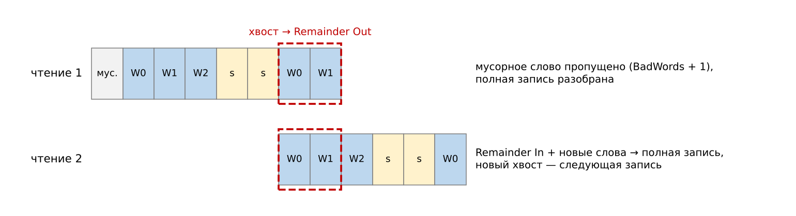
Рисунок 20. Разбор осциллограмм с хвостом. Чтение возвращает всё, что накопилось, и запись может разрезаться между двумя чтениями; неполный хвост хранится в сдвиговом регистре и дописывается в начало при следующем чтении. Слово без magic пропускается и считается.
Почему чтение в два шага. Read фиксированного числа элементов ждал бы, пока их наберётся столько, или до тайм-аута; чтение только того, что уже есть, держит период цикла 10 мс. Чтение кратно 4 сохраняет границы записей фиксированной длины: частичная запись сдвинула бы все следующие поля (StartTime читался бы как Integral).

Завершение
Read/Write Control записывает Start_Ch0 = Start_Ch1 = F → Stop очередей → Close FPGA VI Reference (Close and Reset if Last Reference — также сбрасывает FPGA) → Simple Error Handler. Завершение выполняется только при остановке кнопкой Stop; кнопка Abort LabVIEW его пропускает, сессия с платой остаётся открытой (следующий запуск может дать ошибку −63195 до перезапуска LabVIEW).

Передняя панель
Таблица 19. Передняя панель хоста.
Элемент | Тип | По умолчанию | Назначение
DAQ_Cfg: RIO_Dev_Name, Download, Range_V, NumberOfBits | кластер | —, T, 2, 16 | Подключение и цена кода
Start_ChX | Bool, перекл. | выкл. | Запуск записи канала (или PXI_Trig0)
Threshold_ChX | I32 | 50 | Порог, коды (подбирается по шуму)
TailTicks_ChX | U16 | 3 | Хвост окна, такты
BaselineHold_ChX | Bool, перекл. | выкл. | Заморозить базу
MaxLength_ChX | U32 | 4294967295 | Порог длины окна для наложения
Gate_us | U32 | 1000 | Длина гейта, мкс (≥ 16, ≤ 21 474 836)
TriggerReset, ClearLossCounters | Bool, кнопка | — | Сброс триггера; обнуление счётчиков потерь
PeakHist_Cfg, IntegralHist_Cfg | кластер | 0/8/512; 0/64/1024 | Min, Bin Width, Number of Bins спектров хоста (общие для каналов)
ClearHist_ChX | Bool, кнопка | — | Очистить спектры канала
ScopeEnable_ChX, RawEnable_ChX | Bool, перекл. | выкл. | Осциллограф; поток сырых данных
ScopePre_ns, ScopeLength_ns | U16 | 40, 320 | Пред-триггер 0…320 нс, длина 40…5000 нс
ScopeHoldoff_ms | DBL | 1 | Holdoff 0,01…20 000 мс
ScopeFreeze | Bool, перекл. | выкл. | Заморозить график осциллографа
Stop | Bool, кнопка | — | Завершить программу
Индикаторы: Run_ChX, Baseline_ChX, PulseLost_ChX, RawLost_ChX, RateLost_ChX, ScopeLost_ChX | — | — | Состояние FPGA
Индикаторы осциллографа: ScopeTimestamp_ChX, ScopeNumber_ChX, ScopeSkipped_ChX, ScopeBadWords_ChX | U64/U32 | — | Последняя запись и качество разбора
Графики: PeakSpectrum, IntegralSpectrum, Rate_ChX, Fractions_ChX, Scope | — | — | Спектры (ось В и В·нс), скорости, доли, осциллограммы (ось нс)

Кнопки (Latch When Released) возвращаются в F после первого чтения: одно нажатие — одна команда, на FPGA она длится одну итерацию (10 мс). Переключатели (Switch When Pressed) держат состояние. Ограничения ввода заданы через Data Entry → Coerce.

5.2. ComputeVoltsPerCode.vi
Назначение. Цена одного кода АЦП в вольтах.
Таблица 20. Терминалы ComputeVoltsPerCode.vi.
Терминал | Тип | Вход/выход | Назначение
Range_V | SGL | вход | Полная шкала входа, В
NumberOfBits | целое | вход | Разрядность кода, как он приходит в FPGA (16)
VoltsPerCode | SGL | выход | Range_V / (2^NumberOfBits − 1); 2 В, 16 бит → 3,0518·10⁻⁵ В

Peak в В = Peak × VoltsPerCode; Integral в В·нс = Integral × VoltsPerCode × 1,25. Строго делитель должен быть 2^NumberOfBits; разница 0,0015 % сохранена для совместимости. NumberOfBits = 16 соответствует выравниванию кодов влево.

5.3. DecodePulseRecords.vi
Назначение. Разбивает поток из очереди PulseRecords_ToHost_ChX на массивы по полям.
Таблица 21. Терминалы DecodePulseRecords.vi.
Терминал | Тип | Вход/выход | Назначение
Data | I64[] | вход | Элементы очереди, кратно 4
Records | I32 | выход | Число целых записей = size / 4
StartTime, Integral, Peak | I64[] | выход | Столбцы 0, 1, 2
Length, Crossings | U32[] | выход | Столбец 3: Split Number, lo = Length, hi = Crossings

Reshape Array в [Records, 4], Index Array берёт столбцы 0…3. Неполная последняя запись игнорируется. Порядок полей должен совпадать с Build Array в верхнем VI FPGA.

5.4. AddToHistogram.vi
Назначение. Добавляет значения в накапливаемую гистограмму.
Таблица 22. Терминалы AddToHistogram.vi.
Терминал | Тип | Вход/выход | Назначение
Histogram In | U32[] | вход | Спектр с прошлого вызова
Values | I64[] | вход | Новые значения
Min, Bin Width | DBL | вход | Нижняя граница и ширина бина, коды
Number of Bins | I32 | вход | Число бинов
Reset | Bool | вход | Начать с нуля
Histogram Out | U32[] | выход | Обновлённый спектр
Out of Range | U32 | выход | Значения этого вызова вне шкалы

Начинает с массива нулей, если Reset или размер Histogram In ≠ Number of Bins (первый вызов, смена числа бинов). Для каждого значения: bin = floor((v − Min) / Bin Width) (To DBL, Subtract, Divide, Round Toward −Infinity, To I32); в диапазоне — Index Array, Increment, Replace Array Subset; иначе Out of Range + 1. Округление к −∞ нужно, чтобы значение чуть ниже Min дало бин −1 (вне шкалы), а не 0. Бины U32 переполняются после ~4,29·10⁹ отсчётов.

5.5. ChannelSpectra.vi
Назначение. Записи одного канала → два спектра (Peak и Integral).
Таблица 23. Терминалы ChannelSpectra.vi.
Терминал | Тип | Вход/выход | Назначение
Data | I64[] | вход | Элементы очереди записей
Peak/Integral Histogram In | U32[] | вход | Спектры из регистров
Clear | Bool | вход | Очистить оба спектра
PeakHist_Cfg, IntegralHist_Cfg | кластер | вход | Min, Bin Width, Number of Bins
Peak/Integral Histogram Out | U32[] | выход | Обновлённые спектры
Peak/Integral Out Of Range | U32 | выход | Вне шкалы в этом вызове

DecodePulseRecords, затем AddToHistogram для Peak и для Integral. Отбора по Crossings (наложениям) нет.

5.6. SpectrumGraphData.vi
Назначение. Спектры двух каналов → данные Waveform Graph с осью X в физических единицах.
Таблица 24. Терминалы SpectrumGraphData.vi.
Терминал | Тип | Вход/выход | Назначение
Histogram Ch0, Histogram Ch1 | U32[] | вход | Спектры с одинаковой настройкой
Hist_Cfg | кластер | вход | Min, Bin Width
Scale | DBL | вход | VoltsPerCode (ось В) или VoltNsPerCode (ось В·нс)
Graph Data | кластер | выход | x0 = Min × Scale, dx = Bin Width × Scale, 2D-массив (строка 0 — Ch0, строка 1 — Ch1)

5.7. DecodeRateRecords.vi
Назначение. Разбивает поток из RateRecords_ToHost_ChX на массивы по полям.
Таблица 25. Терминалы DecodeRateRecords.vi.
Терминал | Тип | Вход/выход | Назначение
Data | U64[] | вход | Элементы очереди, кратно 4
Gates | I32 | выход | Число целых записей
GateNumber, Windows, Crossings, BusyTicks, AboveTicks, GateLength, PileUpWindows | U32[] | выход | Поля записи (раздел 6)

Reshape в [Gates, 4]; Split Number отделяет hi и lo в словах 1–3. Формат должен совпадать с PackRateRecord.vi.

5.8. ComputeRates.vi
Назначение. Скорости счёта и доли для каждого гейта (такт 5 нс). Формулы и обоснование — раздел 3.7.
Таблица 26. Терминалы ComputeRates.vi.
Терминал | Тип | Вход/выход | Назначение
Windows, Crossings, BusyTicks, AboveTicks, GateLength, PileUpWindows | U32[] | вход | От DecodeRateRecords
MeasuredRate | DBL[] | выход | Windows / (GateLength · 5·10⁻⁹), 1/с
CorrectedRate | DBL[] | выход | Windows / ((GateLength − BusyTicks) · 5·10⁻⁹)
CorrectedRate2 | DBL[] | выход | Crossings / ((GateLength − AboveTicks) · 5·10⁻⁹)
DeadFraction | DBL[] | выход | BusyTicks / GateLength
PileUpFraction | DBL[] | выход | PileUpWindows / Windows

Выбор NaN при нулевом живом времени (и при Windows = 0 для PileUpFraction) делается по гейтам в For Loop. Константа 5·10⁻⁹ — длительность такта.

5.9. DecodeScopeSamples.vi
Назначение. Слова U64 → отсчёты I16, по 4 на слово.
Таблица 27. Терминалы DecodeScopeSamples.vi.
Терминал | Тип | Вход/выход | Назначение
Words | U64[] | вход | Слова отсчётов записи
Samples | I16[] | выход | s0, s1, s2, s3 каждого слова подряд

For Loop: Split Number → hi32, lo32; Split lo32 → s1 (hi), s0 (lo); Split hi32 → s3, s2; каждое U16 → Type Cast в I16 (переинтерпретация битов, 65535 → −1); Build Array (s0…s3) → массив N × 4 → Reshape в 4N.

5.10. DecodeScopeRecords.vi
Назначение. Поток слов из ScopeRecords_ToHost_ChX → записи осциллограмм, с переносом неполной записи между вызовами и поиском magic.
Таблица 28. Терминалы DecodeScopeRecords.vi.
Терминал | Тип | Вход/выход | Назначение
Data | U64[] | вход | Новые слова из очереди
Remainder In | U64[] | вход | Хвост с прошлого вызова
Records | Record.ctl[] | выход | Разобранные записи
Remainder Out | U64[] | выход | Неполная запись в конце
BadWords | U32 | выход | Слова, пропущенные при поиске magic

Тип Record.ctl (type definition): Channel (U8), Pre (U8), Rec (U16), Timestamp (U64), Number (U32), Skipped (U32), Samples (I16[]).
Алгоритм: B = Remainder In + Data (Build Array, Concatenate). While Loop по позиции p со сдвиговыми регистрами p, Recs, Bad; Case по селектору 0/1/2: 0 — слово не magic или Rec > 4096: p + 1, Bad + 1; 1 — magic, но запись не поместилась (p + 3 + Rec > size): стоп; 2 — полная запись: Channel = (lo32 >> 24) AND FF, Pre = (lo32 >> 16) AND FF, Timestamp = B[p+1], Number/Skipped = hi/lo B[p+2], Samples = DecodeScopeSamples(Subset(B, p + 3, Rec)); Bundle By Name → Build Array; p + 3 + Rec. После цикла Remainder Out = Subset(B, p, size − p). При пустом B — пустые выходы (внешний Case).

6. Очереди Target-to-Host и форматы данных
Все десять очередей — DMA FIFO направления FPGA → хост. Глубина на FPGA — буфер в блочной памяти FPGA (задаётся в свойствах очереди в проекте; изменение требует перекомпиляции). Глубина на хосте — буфер в памяти компьютера (задаётся методом Configure, Requested Depth; меняется без перекомпиляции). Основная буферизация — на хосте.
Таблица 29. DMA-очереди. Глубина ScopeRecords_ToHost_Ch1 на FPGA принята равной Ch0 (сверить в свойствах очереди).
Очередь | Тип | На FPGA, элем. | На хосте, элем. | Запись | Назначение и читатель
RawData_ToHost_Ch0/1 | I16 | 1023 | не открывается LabVIEW-хостом | 4 элемента за такт, пока Run AND RawEnable; 1,6 ГБ/с | Сырые отсчёты; программа на C API
PulseRecords_ToHost_Ch0/1 | I64 | 1023 | 4 000 000 | 4 элемента на импульс (Done AND Run) | Записи об импульсах; LabVIEW-хост, C API
RateRecords_ToHost_Ch0/1 | U64 | 1023 | 400 000 (100 000 гейтов = 100 с при 1 мс) | 4 элемента на гейт (GateEnd) | Счётчики гейта; LabVIEW-хост, C API
SpectrumBlocks_ToHost_Ch0/1 | U32 | 8191 | не открывается LabVIEW-хостом | 1544 элемента на гейт; ≈ 6,2 МБ/с при 1 мс | Спектры FPGA; программа на C API
ScopeRecords_ToHost_Ch0/1 | U64 | 4095 | 1 048 576 | 3 + RecordTicks элементов на осциллограмму | Осциллограммы; LabVIEW-хост, C API

Всего 10 DMA-каналов. Глубина на FPGA 1023 элемента для RawData — всего ~255 тактов (1,3 мкс): поток сырых данных требует, чтобы читатель забирал данные непрерывно, иначе RawLost_ChX растёт.

6.1. PulseRecords_ToHost_ChX — запись об импульсе (4 × I64)
Таблица 30. Формат записи об импульсе.
Элемент | Поле | Содержание
0 | StartTime | Номер такта первого превышения порога (счётчик от старта FPGA)
1 | Integral | Σ (s − B) по окну, коды × 1,25 нс
2 | Peak | max (s − B) в окне, коды
3 | Crossings | Length | Биты 63…32: Crossings; биты 31…0: Length (такты)

6.2. RateRecords_ToHost_ChX — запись о гейте (4 × U64)
Формат — таблица в разделе 4.11: [0] GateNumber; [1] Windows | Crossings; [2] BusyTicks | AboveTicks; [3] GateLength | PileUpWindows (hi | lo).

6.3. SpectrumBlocks_ToHost_ChX — блок спектров гейта (1544 × U32)
Таблица 31. Формат блока спектров.
Слово | Поле | Содержание
0 | Magic | 0x53504543 («SPEC»)
1 | GateNumber | Номер гейта, к которому относится блок
2 | PeakMin | I32 как U32 (биты сохранены; читать как int32)
3 | IntegralMin | I32 как U32
4 | Shifts | Биты 7…0: PeakShift; биты 15…8: IntegralShift
5 | PeakOutOfRange | Одиночные импульсы вне шкалы Peak
6 | IntegralOutOfRange | Одиночные импульсы вне шкалы Integral
7 | AcceptedWindows | Одиночные импульсы (Done AND NOT PileUp) за гейт
8 … 519 | Бины Peak | 512 счётчиков
520 … 1543 | Бины Integral | 1024 счётчика

Блок гейта N выдаётся в начале гейта N + 1, настройки в заголовке — те, с которыми накоплен гейт N. Первый гейт после старта не выдаётся. Проверки читателя: magic, длина 1544, непрерывность GateNumber, инвариант Σ бинов + OutOfRange = AcceptedWindows.

6.4. ScopeRecords_ToHost_ChX — осциллограмма (3 + RecordTicks × U64)
Таблица 32. Формат осциллограммы.
Слово | Биты | Содержание
W0 | 63…32 | Magic 0x53434F50 («SCOP»)
 | 31…24 / 23…16 / 15…0 | Канал (0/1) / PreTicks / RecordTicks
W1 | 63…0 | Timestamp триггера (= StartTime записи этого импульса)
W2 | 63…32 / 31…0 | Номер записи / пропущенные триггеры с прошлой записи
3 … | 15…0, 31…16, 47…32, 63…48 | Отсчёты s0, s1, s2, s3 такта (I16, коды АЦП с базой)

Время отсчёта j (j = 0 … 4·RecordTicks − 1) относительно начала такта первого превышения порога: t = −PreTicks × 5 нс + j × 1,25 нс. Порядок s0…s3 внутри слова соответствует входам s0…s3 PulseMeasurement (s0 — Data N-3); на железе подтверждается по фронту импульса.

6.5. RawData_ToHost_ChX — сырые отсчёты
Четыре отсчёта такта (s0…s3, I16) одной записью из 4 элементов в каждом такте, пока Run_ChX AND RawEnable_ChX. Счётчик потерь считает отклонённые такты.

7. Как изменить: типовые доработки
Таблица показывает, где меняется каждый параметр и что ещё нужно поправить, чтобы система осталась согласованной. «Хост» — меняется на передней панели или в Host_Main без перекомпиляции FPGA. «Перекомпиляция» — правка FPGA VI, после неё нужно собрать битфайл (и перегенерировать заголовок C API, если менялись элементы панели или форматы).
Таблица 33. Типовые изменения.
Что изменить | Где | Перекомпиляция | Что учесть
Хвост окна T (ширина хвоста для интеграла) | TailTicks_ChX на хосте (U16, такты по 5 нс) | нет | Влияет на Integral, Length, BusyTicks (мёртвое время). Подбирать по осциллограммам (3.4)
Пред-окно P | PulseWindow.vi: Delay трёх Feedback Node линии задержки и константа P счётчика (равны!) | да | Меняются Length и мёртвое время; осциллограф не зависит от P; обновить описание и тест PulseMeasurement (Done сдвинется)
Порог | Threshold_ChX на хосте | нет | Коды выровнены влево: 16 кодов = 1 младший разряд АЦП
Постоянная времени базы | PulseFrontEnd.vi: константа n у Scale By Power Of 2 (сейчас −12) | да | k = −(n + 2), допустимо k = 4…13 (3.2)
Заморозка базы вручную | BaselineHold_ChX на хосте | нет | —
Критерий наложения по длине | MaxLength_ChX на хосте | нет | ≈ 2 типичные длины окна одиночного импульса
Критерий наложения по подъёмам (≥ 2) | PileUpFlag.vi: константа 2 | да | —
Длина гейта | Gate_us на хосте (× 200 → GateTicks) | нет | ≥ 16 мкс (выгрузка спектров FPGA), ≤ 21 474 836 мкс (U32); статистика 1/√N
Шкалы спектров хоста | PeakHist_Cfg, IntegralHist_Cfg на хосте | нет | После смены Min/Bin Width — ClearHist_ChX; Bin Width Peak ≥ 16 (шаг кода)
Шкалы спектров FPGA (Min, ширина бина) | PeakMin/Shift_ChX, IntegralMin/Shift_ChX (C API) | нет | Применяются со следующего гейта, записываются в заголовок блока
Число бинов спектров FPGA | Константы 512/1024 у GateSpectra в верхнем VI; > 1024 — ещё размер памяти в SpectrumBank.vi и тип адреса | да | Меняется длина блока (8 + P + I), время выгрузки (минимальный гейт), разбор в C API
Исключить наложения из спектров хоста | ChannelSpectra.vi: отбор по Crossings (и Length) перед AddToHistogram | нет | Не реализовано
Пред-триггер осциллографа | ScopePre_ns на хосте (ограничение 0…320 нс в Data Entry) | нет | Предел FPGA Pre ≤ 248 тактов; больше — размер памяти и тип адреса в ScopeDelay.vi (перекомпиляция)
Длина осциллограммы | ScopeLength_ns на хосте (40…5000 нс) | нет | FPGA допускает до 65532 тактов; поток в очередь растёт пропорционально
Частота осциллограмм | ScopeHoldoff_ms на хосте | нет | Рост ScopeLost — увеличить holdoff
Включение сырых данных / осциллографа | RawEnable_ChX, ScopeEnable_ChX | нет | Независимо для каждого канала
Глубина очереди на хосте | Requested Depth в Configure (Host_Main) | нет | Память компьютера
Глубина очереди на FPGA | Свойства очереди в проекте | да | Блочная память FPGA
Формат записи об импульсе | Build Array в верхнем VI + DecodePulseRecords.vi | да | Длина записи (4) зашита в чтении «кратно 4» в Host_Main
Формат записи о гейте | PackRateRecord.vi + DecodeRateRecords.vi | да | То же
Формат заголовка спектров | Case Structure в GateSpectra.vi + читатель C API | да | Не менять без согласования с C API
Формат осциллограммы | W0–W2 в ScopeCapture.vi + DecodeScopeRecords.vi | да | Длина заголовка (3) входит в D = Pre + 7
Цена кода (В) | DAQ_Cfg: Range_V, NumberOfBits | нет | —
Тактовая частота (5 нс) | Константы хоста: 5·10⁻⁹ в ComputeRates, × 200 (Gate_us), / 5 и × 200 000 (осциллограф), 1,25 нс | — | Все нужно менять вместе
Значения по умолчанию FPGA | Контролы верхнего VI → Make Current Value Default | да | Важно для программы на C API

8. Ограничения и открытые вопросы

8.1. Ограничения текущей версии
- Порог без гистерезиса; рассчитан на положительные импульсы.
- Peak — наибольший отдельный отсчёт: для импульсов с фронтом 1–2 нс он занижен и размыт (3.5).
- Спектры LabVIEW-хоста строятся из всех записей, без исключения наложений.
- Значения по умолчанию хоста рассчитаны на коды без выравнивания: шкала Peak 0…4096 кодов (Bin Width 8) — это лишь 0…125 мВ при выравнивании влево; порог 50 кодов ≈ 1,5 мВ. Подбираются по реальному сигналу.
- Значения по умолчанию спектров FPGA (PeakShift 6, IntegralShift 13) рассчитаны на полный диапазон и длинные импульсы; для импульсов 20–100 нс интегральная шкала слишком грубая — ориентир IntegralShift ≈ 6–9.
- Событие ближе 3 тактов к предыдущему в один бин спектра FPGA теряет отсчёт без флага; счётчик таких конфликтов не реализован (потерю выдаёт инвариант заголовка).
- Если выключить Start_ChX в первые ~15 мкс гейта (во время выгрузки спектра), одна копия может остаться недочищенной, и первый гейт после перезапуска получит лишние отсчёты.
- LabVIEW-хост не читает сырые данные и спектры FPGA; данные не сохраняются.
- Скорость счёта при сотнях Гц и гейте 1 мс статистически бессмысленна: нужен длинный гейт.
- Остановка кнопкой Abort пропускает завершение (очереди и сессия с платой остаются открытыми).

8.2. Что не проверено на детекторе
- Весь тракт скомпилирован без нарушений тайминга и проверен тестами в симуляции; на реальном сигнале не проверены спектры FPGA (сравнение со спектрами из записей), осциллограф (форма, привязка Timestamp к StartTime, порядок отсчётов в слове), тест старт/стоп.

8.3. Сверить в проекте
- В узле Read/Write Control хоста есть строки PeakMin/PeakShift/IntegralMin/IntegralShift_ChX и SpecLost/SpecOverrun_ChX: источник значений на стороне хоста в этом описании не подтверждён.
- Глубина ScopeRecords_ToHost_Ch1 на FPGA (принята 4095, как у Ch0).
- Имя ScopeHoldOffTicks (в спецификации было ScopeHoldoffTicks) — зафиксировать одно написание для C API.

Приложение А. Тесты
Тесты FPGA-подпрограмм запускаются в режиме симуляции FPGA (Execute VI on → Simulation). VI с памятью тестируются в Timed Loop внутри Flat Sequence: первый кадр — Timed Loop с записью в TestCapture/TestCapture64, второй — For Loop, читающий очередь в массив Captured. Результаты ниже совпали при разработке; тесты нужно повторять после любой правки соответствующего VI.
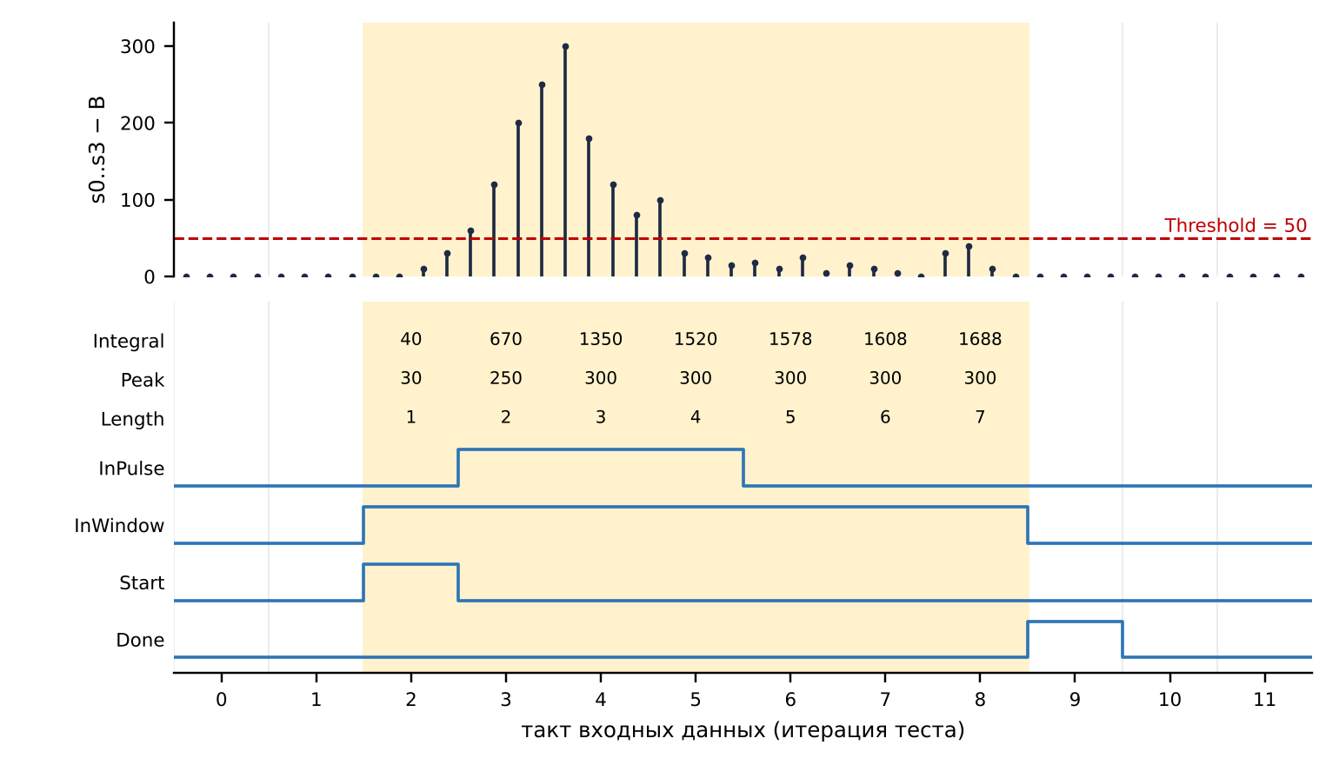
Рисунок 21. Тестовый случай TestPulseMeasurement.vi (Threshold 50, TailTicks 3, P = 1) в тактах входных данных: окно — такты 2–8; Integral 1688, Peak 300, Length 7. На FPGA Done появляется в итерации 14 из-за конвейера.
Таблица 34. Тесты и ожидаемые результаты.
Тест | Входные данные | Ожидаемый результат
TestPulseMeasurement.vi | 16–20 итераций s0…s3 с одним импульсом (рисунок выше); Threshold 50; TailTicks 3 | Integral 40, 670, 1350, 1520, 1578, 1608, 1688; Length 1…7; Peak 30, 250, 300; StartTime 4; Done в итерации 14; Crossings 1
то же, наложение с провалом | s0[7] = 60 вместо 15 | Done в итерации 16, Length 9, Crossings 2
TestFIFOLossCounter.vi | Последовательность попыток записи, Ready и Clear | Lost Count 0, 1, 1, 1, 2, 3, 3, 0
TestGateTimer.vi | Run = F,F, T×12, F,F, T×4; GateTicks 4 | GateStart в 2, 6, 10, 16; GateEnd в 5, 9, 13, 19; GateNumber 0, 1, 2, затем снова 0 с 16
TestGateCounter.vi | GateStart = T,F,F,F ×3; Event = T,T,F,T, F,F,F,F, T,F,T,T | Count 1,2,2,3, 0,0,0,0, 1,1,2,3
TestRateCounters.vi | GateTicks 6, 18 итераций; InPulse = F,T,T,T,F,F, T,F,T,F,F,F, T,F,F,T,F,F; InWindow = F,T,T,T,T,F, T,T,T,T,T,F, T,T,F,T,T,F; PileUpEvent T в 9 и 17 | Windows 1,1,2; BusyTicks 4,5,4; Crossings 1,2,2; AboveTicks 3,2,2; PileUpWindows 0, 1, 0
PackRateRecord (в тесте RateCounters) | GateNumber 7, Windows 1, Crossings 2, BusyTicks 3, AboveTicks 4, TickInGate 5, PileUpWindows 9 | hex: 7, 1_00000002, 3_00000004, 6_00000009
PileUpFlag | (Crossings, Length, MaxLength): (1, 7, max), (2, 9, max), (1, 30, 20), (1, 20, 20) | F, T, T, F
TestBinIndex.vi | Min 0, Shift 7, NBins 512; Value 0, 127, 128, 30000, 65535, 65536, −5, 500 (Event F) | Bin 0, 0, 1, 234, 511, 0 (вне), 0 (вне), 3; EventOut повторяет Event на такт позже
TestMemoryLatency.vi | Запись 5, 15, …, 75 в ячейки 0–7, затем чтение 0–9 | 5, 5, 15, 25, 35, 45, 55, 65, 75, 0 (задержка чтения 1 такт)
TestSpectrumBank.vi | Inc в тактах 0, 3 (адрес 2), 6 (адрес 5); Clr в 9 (2), 11 (5), 13 (2), 15 (3) | Captured 2, 1, 0, 0
TestSpectrumBuffer.vi | GateTicks 12, NBins 4, ReadStart через 1 (и 3) такта после GateStart; события (такт:бин) 2:1, 5:1, 8:3, 14:0, 17:2, 20:2, 23:0, 26:3 | 0,2,0,1 | 2,0,2,0 | 0,0,0,1
TestGateSpectra.vi 1 | GateTicks 40, NBins 4/4, PeakShift 2, IntegralShift 4; Done в 5, 10, 15, 20, 39; PileUp в 20; Peak 5, 9, 100, 1, 5; Integral 20, 40, 30, 1, 50 | Бины: 0,2,1,0 | 0,2,1,1
TestGateSpectra.vi 2 | PeakShift 2 → 0 (с 40) → 3 (с 50); события в 40 (Peak 3, Integral 16) и 55 (Peak 2, Integral 0); стоп 119 | 0,2,1,0 | 0,2,1,1 | 0,0,1,1 | 1,1,0,0
TestGateSpectra.vi 3 (с заголовком) | Как тест 2, N = 32 | 1397769539,0,0,0,1026,1,0,4 | 0,2,1,0 | 0,2,1,1 | 1397769539,1,0,0,1024,0,0,2 | 0,0,1,1 | 1,1,0,0
TestScopeDelay.vi | Samples = i; Delay 5 (такты 10–19); Delay 200 (такты 290–299) | 5…14; 90…99 (проверка перехода адреса через 255)
TestScopeCapture.vi | Samples = i, Timestamp = i − 4; InPulse T в 20–22, 24–25, 40–41; Pre 2, Rec 4, Holdoff 10, Channel 1 | hex: 53434F5001020004, 10, 0, E, F, 10, 11 | 53434F5001020004, 24, 100000001, 22, 23, 24, 25
AddToHistogram.vi (хост) | Values 0, 1, 1, 2, 9, 10, −1; Min 0; Bin Width 1; Bins 10 | 1, 2, 1, 0, 0, 0, 0, 0, 0, 1; Out of Range 2
DecodePulseRecords.vi (хост) | Data = 10, 100, 5, 0x1_00000002, 20, 200, 7, 0x2_00000003 | Records 2; StartTime 10, 20; Integral 100, 200; Peak 5, 7; Length 2, 3; Crossings 1, 2
DecodeRateRecords.vi (хост) | hex: 7, 1_00000002, 3_00000004, 6_00000009, 8, 5_00000006, 7_00000008, 30D40_00000005 | GateNumber 7, 8; Windows 1, 5; Crossings 2, 6; BusyTicks 3, 7; AboveTicks 4, 8; GateLength 6, 200000; PileUpWindows 9, 5
ComputeRates.vi (хост) | Windows 3680, 1, 0; Crossings 4000, 1, 0; BusyTicks 126000, 6, 0; AboveTicks 80000, 6, 0; GateLength 200000, 6, 200000; PileUpWindows 368, 0, 0 | Measured 3,68·10⁶, 3,33·10⁷, 0; Corrected 9,946·10⁶, NaN, 0; Corrected2 6,667·10⁶, NaN, 0; DeadFraction 0,63, 1, 0; PileUpFraction 0,1, 0, NaN
ComputeVoltsPerCode.vi (хост) | Range_V 2; NumberOfBits 16, затем 12 | 3,0518·10⁻⁵; 4,884·10⁻⁴
TestDecodeScopeRecords.vi (хост) | Три вызова цепочкой: (1) 7B, 53434F5001020002, 10, 0, 0004000300020001, FFFFFFFE80007FFF, 53434F5000030001, 24; (2) 100000001, 0008000700060005; (3) пусто | (1) BadWords 1; запись ch1 pre2 rec2 ts16 n0 sk0, Samples 1,2,3,4,32767,−32768,−2,−1; хвост 2 слова. (2) запись ch0 pre3 rec1 ts36 n1 sk1, Samples 5,6,7,8; хвост пуст. (3) записей нет

Приложение Б. Термины
Термин | Значение
Такт | Период тактовой частоты FPGA (IO Module Clock, 200 МГц) — 5 нс, 4 отсчёта канала
Код АЦП | Целое значение отсчёта; × VoltsPerCode = вольты; 12 значащих бит выровнены влево
База (baseline) | Уровень сигнала без импульсов, оценивается EMA и вычитается
Окно интегрирования | Интервал тактов, отсчёты которого входят в параметры импульса: P тактов до порога … T тактов после
Гейт | Интервал времени GateTicks тактов, за который считаются счётчики и спектры
Мёртвое время | Время, когда новый импульс не даёт отдельной записи (окно открыто)
Живое время | Длина гейта минус мёртвое время; основа поправки скорости
Наложение (pile-up) | Два и более импульса в одном окне
SCTL | Single-cycle Timed Loop: цикл FPGA, тело которого выполняется за один такт
Feedback Node | Регистр: хранит значение от такта к такту; с Delay = N задерживает сигнал на N тактов
Ступень конвейера | Часть вычисления между двумя регистрами; должна укладываться в такт
Защёлка | Регистр + Select: запоминает значение по сигналу и держит его
Блочная память | Память FPGA (Block RAM); чтение с задержкой 1 такт
DMA FIFO | Очередь между FPGA и памятью компьютера; FPGA пишет, хост читает
Read/Write Control | Функция хоста, записывающая и читающая элементы передней панели FPGA VI
Reentrant, preallocated clone | У каждого вызова подпрограммы своя копия регистров и памяти
Magic | Константа в начале записи переменной длины для поиска границ
Holdoff | Минимальный интервал между осциллограммами
Битфайл, build specification | Скомпилированная программа FPGA и настройки её сборки

